**Základní škola a Mateřská škola, Náves Svobody 41,   
779 00 Olomouc-Holice**

ŠKOLNÍ VZDĚLÁVACÍ PROGRAM PRO PŘEDŠKOLNÍ VZDĚLÁVÁNÍ

**„VÁŽÍM SI PŘÍRODY A ŽIVOTA V NÍ“**

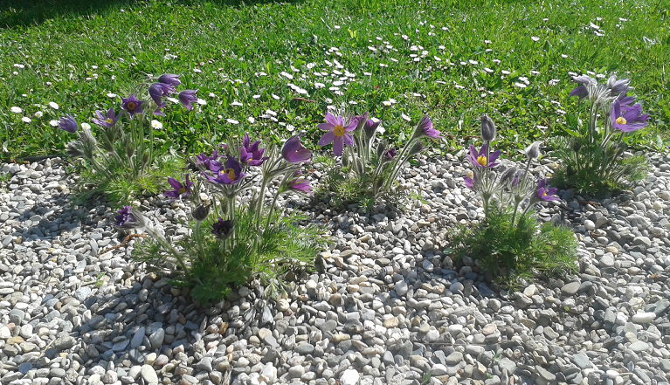

č. j. /18/2024

# **Základní informace o škole:**

**Název:** Základní škola a Mateřská škola Olomouc-Holice,

Náves Svobody 41

**Právní zřízení:** příspěvková organizace

**Adresa:** Náves Svobody 41, 779 00 Olomouc

**Pracoviště:** Mateřská škola Olomouc– Holice

Náves Svobody 38

**Email:** ms.holice@seznam.cz

**Telefon:** MŠ - 585313784, ZŠ - 585331636

**IČO:** 61989631

**Bankovní spojení:** 101092186/0300

**Zřizovatel:** Statutární město Olomouc

**Provoz: hlavní budova:** 6,00 -16,30 hod.

**vedlejší budova (V. odd.):** 6,15 – 16,15 hod.

**Kapacita:** 134 dětí

**Stravování:** výdejna stravy, dovoz ze školní jídelny Nedvědova 13

**Personální obsazení:** ředitelka ZŠ a MŠ: Mgr. Ivana Štenclová

zástupkyně ředitelky: Jana Skřivánková

11 pedagogů a asistenti podle dané situace

**Platnost ŠVP: od 1. 9. 2024**

**ŠVP byl projednán na pedagogické poradě a schválen p. ředitelkou Mgr. Ivanou Štenclovou a všemi pedagogickými pracovníky dne 29. 8. 2024.**

**Obsah**

**Základní informace o škole:** 2

**I.** **Charakteristika mateřské školy** 4

**I.I Organizace výchovy a vzdělávání** 5

**I.II Spolupráce MŠ** 6

**I.III Spolupráce s rodiči a jejich vtažení do života školy** 7

**II Podmínky pro přijetí dítěte do MŠ** 8

**III. Anotace vzdělávacího programu** 14

**III.I Hlavní cíle a záměry vzdělávání** 14

**Metody a formy vzdělávání** 15

**IV.** **Podmínky výchovně-vzdělávací práce** 17

**IV.** **I. Organizační struktura řízení MŠ** 19

19

**IV.** **II. Podmínky vzdělávání dětí od dvou do tří let** 21

**IV. III. Vzdělávání dětí se speciálními potřebami a dětí mimořádně nadaných** 23

**V.** **Obsah vzdělávání** 26

**V.I Kam kráčíme?** 26

**V.II Jak chceme cílů dosáhnout?** 26

**VI. Program environmentální výchovy** 55

**VI.** **I Dlouhodobé cíle environmentální výchovy v MŠ** 55

**VI. II Realizace EVVO v MŠ** 55

**VI.III Průřezová témata Ekoškoly (práce ekotýmu)** 56

**VII.** **Evaluace** 57

Příloha č. 1 61

Příloha č. 2 61

# **Charakteristika mateřské školy**

Mateřská škola se nachází v Olomouci, v její okrajové části Holice. Mateřská škola je pětitřídní, čtyři třídy se nacházejí v jedné z budov, ve druhé budově je páté oddělení společně s knihovnou a lékařskou ordinací. Na první budovu navazuje přípravna a výdejna stravy pro děti.

Každé oddělení má vlastní šatnu, třídu, hernu, umývárnu a WC a také přípravnu jídel. Všechny třídy jsou vybaveny novým nábytkem. Hračky jsou dětem dostupné.

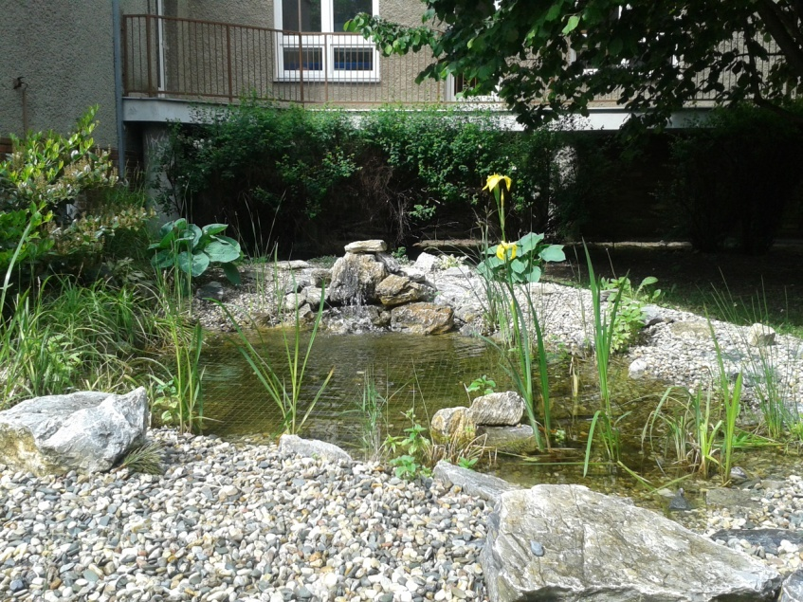V roce 2012 byla revitalizována zahrada mateřské školy v souladu s ekologickými požadavky do podoby tzv. „přírodní zahrady“. Inspirací byl šířící se trend budování „přírodních zahrad“ zejména v Německu, Rakousku a skandinávských zemích. Cílem těchto zahrad je především dát dětem možnost pohybovat se v rozmanitém přírodním prostředí, seznamovat se s různými elementy, které jsou součástí přírody (půda, voda, kameny, písek), zdolávat různé překážky a tím rozvíjet jejich samostatnost, obratnost, motoriku, představivost. Dětem je tak dána možnost „zažívat“ přírodu a od přírody se také učit. Na zahradě MŠ tak přibylo jezírko s vodopádem, skluzavky a kamenné schody ke skluzavkám, vyvýšené záhony, vodní stěna, přírodní prolézačky, vrbová teepee, výsadba okrasných dřevin a trvalek, altán určený pro venkovní výuku. Dětem je dána možnost seznámit se s živočichy žijícími u vody, učí se péči o rostliny. Na tvorbě projektu se podíleli všichni pedagogové.

## **I.I Organizace výchovy a vzdělávání**

***Přehled o délce provozu jednotlivých tříd MŠ***

|  |  |  |  |  |  |
| --- | --- | --- | --- | --- | --- |
| ***Délka provozu školy*** | ***I. třída*** | ***II. třída*** | ***III. třída*** | ***IV. třída*** | ***V. třída*** |
| ***6,00 – 16,30 h*** | ***7,00 – 16,30 h*** | ***7,00–16,00h*** | ***6,00-16,30h*** | ***7,00 h-16,00 h*** | ***6,15- 16,15 h*** |

**Charakteristika tříd:**

|  |  |  |  |
| --- | --- | --- | --- |
| **Oddělení:** | **Věkové složení** | **Počet dětí** | **Charakteristika třídy** |
| I. Motýlci | 3–6 let | 24 | důraz na adaptaci dětí, zvládnutí sebeobsluhy, utváření základů klíčových kompetencí, upevňování kolektivních vztahů |
| II. Sluníčka | 3–6 let | 23 | důraz na adaptaci dětí, zvládnutí sebeobsluhy, utváření základů klíčových kompetencí, upevňování kolektivních vztahů |
| III. Koťátka | 5–7 let | 20 | důraz na upevňování kolektivních vztahů, utváření klíčových kompetencí, důraz na přípravu předškoláků, upevnění samostatnosti; na třídě pracuje asistent pedagoga, který pomáhá s rozvíjením dětí s podpůrným opatřením 3. a 4. stupně |
| IV. Včelky | 3–6 let | 20 | důraz na adaptaci, zvládnutí sebeobsluhy  zvládnutí klíčových kompetencí, upevňování kolektivních vztahů; na třídě pracuje asistent pedagoga, který pomáhá s rozvíjením dětí s podpůrným opatřením 3. stupně |
| V. Berušky | 3–6 let | 22 | důraz na adaptaci dětí, zvládnutí sebeobsluhy, utváření základů klíčových kompetencí, upevňování kolektivních vztahů |

Čtyři třídy jsou heterogenní, tedy věkově smíšené. Mezi přednosti tohoto uspořádání patří lepší adaptace dětí, rozmanité sociální zkušenosti, předávání a přijímání poznatků a zkušeností, rozvoj jazyka a komunikace a také rozvoj základních postojů a hodnot.

Jedna třída je určená pro děti v posledním ročníku předškolního vzdělávání. Práce v této třídě spočívá především v důkladné přípravě dětí na budoucí započetí povinné školní docházky, individuální péče je věnována především dětem s odkladem povinné školní docházky a dětem s podpůrným opatřením.

## **I.II Spolupráce MŠ**

V rámci spolupráce mateřské školy s jinými subjekty se snažíme prohlubovat spolupráci s organizacemi v okolí mateřské školy. Jsme zapojeni do více projektů, které se týkají environmentální výchovy, společenských setkání dětí s jinými organizacemi, abychom rozšířili a prohloubili jejich poznatky o okolním světě a jeho dění.

Mateřská škola velmi úzce spolupracuje:

* se **Základní školou Olomouc-Holice** (pořádání společných kulturních akcí, využívání prostor Základní školy, pravidelné návštěvy předškolních dětí v 1. třídách ZŠ a ve školní družině,)
* s **místní knihovnou** (pořádání různých vzdělávacích akcí pro děti, podílení se na výzdobě knihovny dětskými pracemi)
* s **MUDr. Losovou** (pediatrička sídlící přímo v budově MŠ)
* s **Centrem ekologických aktivit Sluňákov** (vzdělávací semináře pro pedagogy, ekoaktivity pro děti)
* s **Mateřským centrem Heřmánek** (sídlí v budově místní pošty a využívá i suterén MŠ) – projekt Rozkvetlá Olomouc
* logopedická intervence pro děti, jež vyžadují individuální logopedickou péči, probíhá 1x za měsíc přímo v budově MŠ – pod záštitou **logopedické organizace Mgr. M. Slezáka**
* s **městskou policií a hasiči** (přednášky pro děti, vzájemná spolupráce na kulturních akcích)
* Spolupráce s **Univerzitou Palackého** – výukové programy pro nejstarší děti v oblasti botaniky, chemie pro získávání hlubších informací o přírodních vědách
* **Sportimáček z.s.** – v rámci pohybových aktivit pro děti a rozvoji pohybových dovedností
* spolupráce s místní komunitou - zapojení do mezigeneračního programu

**„ Přečti “** – babičky a dědeček čte před spaním dětem – zapojeni ve dvou odděleních MŠ

Dlouhodobě jsme zapojeni do mezinárodního programu Ekoškola, kde jsme 4x obhájili titul Ekoškolka. V mateřské škole působí Ekotým, který je složen z dětí, rodičů, pedagogických a provozních pracovníků. V rámci zvelebování mateřské školy se snažíme uplatňovat principy Ekoškoly a ekologické výchovy.

* V rámci environmentální výchovy úzce spolupracujeme s **Ivanou Kalodovou, předsedkyní spolku pro Holický les**, kde se pravidelně zúčastňujeme společných akcí (např. Drakiáda atd.), zároveň Holický les pravidelně využíváme pro venkovní pohybové aktivity

## **I.III Spolupráce s rodiči a jejich vtažení do života školy**

Společné akce pro rodiče, děti a personál MŠ:

* Drakiáda (ve spolupráci s Holickým lesem)
* Podzimní slavnost spojená s halloweenskou výzdobou (ve spolupráci se ZŠ)
* Vánoční tvořivá dílna
* Den Země spojený s jarní brigádou naší zahrady
* Zahradní slavnost spojená s vystoupením dětí a pasováním předškoláků
* Den otevřených dveří s komentovanou prohlídkou MŠ

# **II Podmínky pro přijetí dítěte do MŠ**

Ředitelka Základní školy a Mateřské školy Olomouc-Holice stanovila kritéria, podle nich se postupuje při rozhodování o přijetí dítěte k předškolnímu vzdělávání v případě, kdy počet žádostí překročí stanovenou kapacitu maximálního počtu dětí pro mateřskou školu. Při přijímání vychází ředitelka z níže uvedených kritérií (bodový systém). V případě shodného počtu bodů má přednost dříve narozené dítě.

1. Věk dítěte
2. Trvalý pobyt dítěte

Na základě zákona č. 258/2000 Sb. (zákon o ochraně veřejného zdraví) může předškolní zařízení přijmout pouze dítě, které se podrobilo stanoveným pravidelným očkováním, má doklad, že je proti nákaze imunní nebo se nemůže očkování podrobit pro trvalou kontraindikaci. Děti přijímané k povinnému předškolnímu vzdělávání nemusí mít lékařské potvrzení.

**Povinné předškolní vzdělávání**

Od 1. 9. 2017 zavádí Školský zákon 561/2004 Sb. dle §34a) v platném znění změnu, která zásadně mění roli předškolního vzdělávání v posledním ročníku před nástupem do ZŠ, a to na povinné předškolní vzdělávání.

* zákonný zástupce dítěte je povinen přihlásit dítě k zápisu do MŠ, kdy jeho dítě dosáhne pátého roku věku, do zahájení povinné školní docházky
* povinné předškolní vzdělávání má formu pravidelné denní docházky, a to v rozsahu

4 hodin souvislé docházky – **v čase 8,00 – 12,00 h**

* v případě uzavření školy v epidemiologicky nepříznivé situaci je povinné předškolní vzdělávání povinné distančním způsobem
* povinnost není dána ve dnech, které připadají na období školních prázdnin
* povinné předškolní vzdělávání se nevztahuje na děti s hlubokým mentálním postižením

**Individuální vzdělávání**

Povinné předškolní vzdělávání lze plnit i formou individuálního vzdělávání.  
Pokud bude dítě touto formou vzděláváno převážnou část školního roku, je povinen zákonný zástupce tuto skutečnost oznámit řediteli školy nejpozději 3 měsíce před začátkem školního roku.  
Plnění povinnosti předškolního vzdělávání formou individuálního vzdělávání lze oznámit ředitelce školy i v průběhu školního roku.

Oznámení o individuálním vzdělávání musí obsahovat:  
          ▪ jméno, příjmení, rodné číslo a místo trvalého pobytu dítěte,  
          ▪ uvedení období, ve kterém má být dítě individuálně vzděláváno,  
          ▪ důvody pro individuální vzdělávání

Ředitelka školy, nebo zástupce ředitele pro MŠ, doporučí zákonnému zástupci oblasti, ve kterých má být dítě vzděláváno (dle ŠVP PV),  
Úroveň osvojování očekávaných výstupů v jednotlivých oblastech bude ověřena v prvním týdnu v prosinci od **9.00 – 10.00** hodin, náhradní termín je stanoven na druhý týden v prosinci od **9.00 – 10.00** hodin v předškolní třídě MŠ – Olomouc – Holice:  
Ověřování očekávaných výstupů bude probíhat formou rozhovoru s dítětem, formou didaktických her, pracovních listů a zapojením do běžného programu ve třídě. Další ověřování očekávaných výstupů proběhne v měsíci květnu po dohodě se zákonným zástupcem.  
Pokud zákonný zástupce nezajistí účast dítěte u ověření, a to ani v náhradním termínu, ukončí ředitelka školy dítěti individuální vzdělávání. Po ukončení individuálního vzdělávání nelze dítě opětovně individuálně vzdělávat.

**Distanční výuka**

Tato výuka je založena na komunikaci učitele a rodičů, doplněné o občasný kontakt učitele s dítětem pokud není umožněno předškolní vzdělávání v MŠ. Vzhledem k věku je dostačující, pokud učitelé prostřednictvím domluvené komunikační platformy ( případně papírovou formou)předávají jednou týdně rodičům typy na tematicky zaměřené aktivity vhodné pro domácí prostředí

**Realizace on line synchronní výuky: zařazené 1x týdně max. 30 min.**

* didaktické hry
* čtení
* pohybové aktivity
* společné tvoření
* společný poslech hudby
* procvičování grafomotoriky - pracovní listy
* ukázky – básní, písní a jejich nácvik

**Ověřování distanční výuky:**

MŠ určí čas i den, kdy budou očekávané výstupy z distanční výuky učitelkám k nahlédnutí. Pí. učitelky ověří zadané činnosti a vyhodnotí očekávané výstupy u jednotlivých dětí.

**Adaptační program**

1. ZÁMĚR ADAPTAČNÍHO PROGRAMU
2. PRŮBĚH ADAPTAČNÍHO PROGRAMU
3. KROKY K MINIMALIZACI ADAPTAČNÍCH POTÍŽÍ ZE STRANY MŠ
4. KROKY K MINIMALIZACI ADAPTAČNÍCH POTÍŽÍ ZE STRANY RODIČŮ DÍTĚTE
5. ROLE PEDAGOGICKÝCH I NEPEDAGOGICKÝCH PRACOVNÍKŮ V ADAPTAČNÍM PROGRAMU
6. **ZÁMĚR ADAPTAČNÍHO PROGRAMU**

Záměr adaptačního programu vychází z podmínek předškolního vzdělávání stanoveného v RVP PV. Jeho cílem je zajistit, aby se dítě plynule a nenásilně zařadilo do prostředí mateřské školy a eliminovat emoční stres dítěte při přechodu z rodinného prostředí.

Rodiče i nově příchozích dětí mají možnost strávit určenou dobu s dítětem v MŠ, seznámit se tak společně s prostředím MŠ, s jejími zaměstnanci i vrstevníky, s kterými budou děti nadále navštěvovat příslušné oddělení. Tato doba v MŠ strávená s rodičem se poté postupně zkracuje, dokud dítě nezvládne již trávit čas v mateřské škole samostatně a přitom být spokojené a cítit se bezpečně. Díky adaptačnímu programu se dítě postupně osamostatňuje, odpoutává se od rodičů a vytváří si citový vztah k učitelkám a svým vrstevníkům. Postupně se seznamuje s režimem dne, zjišťuje, že prostředí je bezpečné, příjemné a obohacující.

Při dlouhodobém přetrvávání adaptačních potíží a po konzultaci s rodiči dítěte, ošetřujícím pediatrem či dětským psychologem je doporučen pedagogem odklad docházky do MŠ.

1. **PRŮBĚH ADAPTAČNÍHO PROGRAMU**

Adaptační program je rozvržen do cca 3-5 návštěv v tomto časovém rozpětí:

1. **den** První návštěva dítěte spolu s rodičem by měla trvat přibližně hodinu, kdy se dítě seznamuje s prostředím školy, s jejím programem, režimem, personálem a ostatními dětmi.
2. **den** Druhá návštěva trvá opět hodinu a může být již bez rodiče, pokud dítě neprotestuje a je schopno se na takovouto dobu bez potíží odloučit od rodiče. Pokud dítě odmítá samostatný pobyt, opět může rodič ve třídě zůstat. Doporučujeme však, aby se rodič snažil být v pozadí, informoval dítě o své přítomnosti a nechal dítě samostatné při činnostech a prvotním navazování kontaktů s vrstevníky během činností.
3. **den** Třetí návštěvu by již mělo dítě absolvovat skutečně samo a to opět na cca 1 hodinu. Ze strany rodičů je důležité, aby dítě ubezpečili, že si na chvíli pohraje s dětmi a on se pro něj brzy vrátí.
4. **– 5. den**  V tyto dny by mělo trávit dítě v MŠ samo po delší dobu cca 2-2,5 hodiny, pokud dítě neodmítá….Jinak může být doba opět krátká, cca hodinu.
5. **KROKY K MINIMALIZACI ADAPTAČNÍCH POTÍŽÍ ZE STRANY MŠ**

Rodiče dítěte dostávají maximální informace o mateřské škole, o jejím prostředí, jsou seznámeni s režimem dne, s personálem. Případné změny se rodiče dovídají včas především díky nástěnkám v šatnách, mají přístup k webovým stránkám školy.

Pedagogické pracovnice volí individuální přístup nejen k dětem, ale také k jejich rodičům, jsou nápomocny k řešení problémů, nemají potíže nabídnout individuální konzultaci s rodiči při prvotních potížích spojených se zahájenou docházkou.

Pokud je to možné, v prvních dnech návštěvy dítěte jsou přítomny ráno obě učitelky z oddělení, aby dítě nebylo stresováno příchodem střídající „neznámé“ učitelky.

Adaptační program se dle přetrvávajících obtíží a po konzultaci s učitelkou může prodloužit i do následujícího týdne, kdy docházka dítěte může být stále zkrácená na cca 1-3 hodiny denně.

1. **KROKY K MINIMALIZACI ADAPTAČNÍCH POTÍŽÍ ZE STRANY RODIČŮ**

Důležité a prvotní je, aby rodiče s dítětem komunikovali, zajímali se o jeho pobyt ve škole, mluvili o něm v pozitivním duchu.

**Konkrétní rady pro rodiče pro snazší adaptaci jejich dítěte:**

1. Povídejte si s dítětem o pobytu v mateřské škole: co dělali, co budou dělat, co se mu tam líbí, jak na něj působí paní učitelka, jestli si zapamatoval nějaká jména dětí…..
2. Ujistěte dítě, že nikdy ve školce nezůstane napořád. Že si pro něj vždy přijdete (zkuste konkretizovat kdy – po dopolední svačince, po cvičení, po obědě….). Tuto dohodu mezi vámi však musíte dodržet, ať není dítě z vašeho pozdního příchodu stresované!
3. Neděste se toho, že se dítě během prvních dní návštěv změní – může být víc plačtivé, více introvertní, je zřejmá větší závislost na mamince mimo pobyt v MŠ, může dojít ke krátkodobému regresu ve věcech hygieny, stolování, sebeobsluhy apod. Tento stav je během školní adaptace obvyklý a je pouze přechodný.
4. Každý den se s dítětem na něco těšte. Třeba na to, jak vám nakreslí obrázek, na to, jak vám bude povídat o nových hračkách, které objevilo apod.
5. Přechod ze známého rodinného prostředí do širšího školního prostředí je pro děti velmi obtížný, emotivně vypjatý. Spolu s ním tím procházíte i vy rodiče. Nejedenkrát známe případy, kdy maminka po předání dítěte paní učitelce po cestě domů či do práce pláče. Nikdy však neplačte před dítětem. Vystupujte klidně, sebejistě a s úsměvem, dítě musí mít pocit jistoty z vás, že víte, že ho předáváte tam, kde mu nic nehrozí.
6. Choďte do školky včas, rozvrhněte si správně čas, aby dítě necítilo časový stres.
7. Dítě osamostatňujte v následujících věcech: používání WC, ve stravovacích návycích, v sebeobslužných návycích (samo se obléknout, umýt), v užívání verbální komunikace s vrstevníky i dospělými, učte děti určitým hranicím a pravidlům, na kterých je postavena naše společnost (pozdravit, poděkovat, poprosit o pomoc, uklidit po sobě hračky, chovat se k dospělým s respektem a úctou).

Jakmile dítě získá pocit bezpečí a jistoty, je spokojené a usměvavé, zvládá bez potíží pobyt v MŠ během dopoledne, nadchází **další fáze adaptačního programu** – přivyknout si na odpolední odpočinek dětí po obědě a následný odpolední pobyt dítěte v MŠ. Mluvte předem s dítětem o spaní ve školce, společně vyberte pyžamko do školky, dítě si může vzít s sebou oblíbeného plyšáčka apod.

Jakmile je dítě schopno trávit v mateřské škole čas celodenně, odchází se samozřejmostí na lehátko, spokojeně z něj vstává, bez potíží si odpoledne hraje do příchodu rodičů….tehdy můžeme říct, že **adaptace dítěte je úspěšně u konce.**

1. **ROLE PEDAGOGICKÝCH I NEPEDAGOGICKÝCH PRACOVNÍKŮ V ADAPTAČNÍM PROGRAMU**

Všichni pracovníci MŠ přistupují k dětem empaticky, snaží se maximálně vyjít vstříc jejich potřebám a zájmům tak, aby adaptace dítěte proběhla bez závažných potíží.

Pedagogické pracovnice naslouchají rodičům dětí, jejich obavám a přáním, pomáhají konzultovat vzniklé potíže v soukromí, případně jsou ochotny navést rodiče k odborným pracovníkům.

Ze strany všech pracovníků MŠ je přísně dodržován etický kodex: klidné vystupování, citlivý přístup, empatické cítění k dětem i rodičům, respektování povinnosti mlčenlivosti při řešení jednotlivých potíží dětí.

# **III. Anotace vzdělávacího programu**

Vzdělávací program naší MŠ se snaží kompletně rozvíjet osobnost dětí nám svěřených a umožnit jim vytvářet si reálný obraz o světě kolem nás. Navazujeme na oblast environmentální, která se nám v našich podmínkách osvědčila. Na základě různých zkušeností a ekologických školení pedagogů děti získávají mnoho nových informací týkajících se přírody, souvislostí lidského jednání a chování a jeho dopady na vlastní život i životní prostředí. Přínosem práce s dětmi je volná hra, skupinové činnosti, experimentování a objevování nových poznatků při venkovní výuce, zážitkové učení, při které využíváme životního prostředí, které obklopuje naši MŠ – louky, rybník, jezírko, remízky, potok, zahrada (na které s dětmi pěstujeme rostliny). Proto jsme zvolili koncepční environmentální zaměření školy, které se netýká pouze teoretických znalostí z oblasti přírody, ale vede i k praktické výchově dětí, jejímž cílem je ochrana a vážení si přírody a také života v ní. Cílem ekologické výchovy je si tyto souvislosti uvědomovat, být ochoten své jednání změnit a aktivně tuto změnu projevit.

V roce 2016 naše školka získala mezinárodní titul Ekoškola. Jádrem programu Ekoškola je [metodika 7 kroků](http://eko-skolky.cz/cz/metodika-7-kroku), která staví na aktivitě dětí a jejich spolupráci s učiteli, rodiči, vedením školy, provozními zaměstnanci a dalšími členy místní komunity. Čtyři témata (jídlo, voda, odpad a prostředí) mají za cíl udělat školu šetrnější k životnímu prostředí, umožňují dětem rozvoj dovedností a návyků potřebných pro další život, posilují partnerský přístup a pomáhají propojovat život školky a místní komunity.

Při vzdělávací práci vytváříme integrované tematické celky, které umožňují dětem získání reálného pohledu na svět, který budeme vytvářet každodenním získáváním praktických zkušeností prožitkovým učením.

Kolektiv pedagogů si uvědomuje, že děti musí získat základy hodnot, na nichž je založena naše společnost. Prosazujeme osobní samostatnost dětí, ale zároveň spolupráci mezi dětmi.

## **III.I Hlavní cíle a záměry vzdělávání**

1. Rozvíjení dítěte, jeho učení a poznání
2. Osvojení základů hodnot, na nichž je založena naše společnost
3. Získání osobní samostatnosti a schopnosti projevovat se jako samostatná osobnost působící na své okolí

## **Metody a formy vzdělávání**

|  |  |
| --- | --- |
| **Metody, formy** | **Způsob realizace** |
| Hra | Tvořivá, námětová, dramatizující, pohybová, taneční, didaktická a konstruktivní.  Je uskutečňováno vyváženým poměrem ve všech situacích a činnostech v průběhu celého dne. |
| Frontální činnosti | Organizováno většinou při získávání nových vědomostí, dovedností a návyků – první seznámení s činností. |
| Skupinové činnosti | Zařazovat v homogenní třídě– příprava na ZŠ  Naučit děti spolupracovat ve skupině dětí v heterogenních třídách |
| Individuální činnosti | Převážně v ranních činnostech, nebo po odpoledním odpočinku.  Práce s dětmi s OŠD.  Dokončování výrobků, pracovních listů, interaktivní programy |
| Praktické situace | Nejvíce využívány při hrách, řízených činnostech, pobytu venku – manipulace s různým materiálem. |
| Prožitkové učení | Upřednostnění nabídek programů s přímým prožitkem. |
| Slovní | Vysvětlování, rozhovor, četba pohádek, |
| Názorně-demonstrační | Pozorování živé a neživé přírody, hraní divadla (loutkové, hraní rolí), hudební vystoupení, besídky, manipulace s předměty a obrázky.  Instruktáž děti jsou vedeny k samostatnému řešení problémů na základě slovního vedení. |
| Metody praktické | Vytváření předpokladů pro čtení a psaní, matematické předpoklady, rozvoj polytechnického myšlení.  Rozvoj základních pracovních návyků – dodržování bezpečnosti při práci, zavedených postupů práce. |
| Situační učení | Praktické ukázky životních situací (ve skupinách, individuální). |
| Spontánní sociální učení | Rozvoj sociální stránky osobnosti dítěte při běžných činnostech. |
| Interaktivní učení | Interaktivní hry. |
| Kooperativní učení | Zařazujeme v různých činnostech – nejlépe denně při hrách.  Snaha o zařazování do všech témat TVP. |
| Spontánní sociální učení | Rozvoj sociální stránky osobnosti dítěte při běžných činnostech. |
| Učení činnostmi dětí | Setkávání s každodenními činnostmi,  vyřešení problému, překážky, prožití situace |

Vzdělávání je uskutečňováno v přirozených souvislostech během celého dne. Je dbáno na vyváženost aktivit, spontánních i řízených činností, které jsou vzájemně vyvážené a provázané.

# **Podmínky výchovně-vzdělávací práce**

1. **Psychosociální podmínky – kolektiv** MŠ vytváří vhodné podmínky pro výchovu a vzdělávání dětí. Děti i dospělí se cítí v prostředí školy dobře, spokojeně, jistě a bezpečně. Pedagogové a ostatní zaměstnanci respektují potřeby dětí a napomáhají jejich uspokojování. Pedagogický styl, kterým jsou děti vedeny, počítá s aktivní spoluúčastí, samostatným rozhodováním dítěte. Ve vztazích mezi dospělými a dětmi se projevuje vzájemná důvěra, tolerance a ohleduplnost. Pedagog se programově věnuje vztahům dětí ve třídě, nenásilně je ovlivňuje, podporuje dětská přátelství, péči starších dětí o mladší. Dbáme na dodržování třídních pravidel, které vytváří na třídě děti společně s učitelkami.
2. **Věcné podmínky** je zajištěn pravidelný denní řád, který je natolik flexibilní, že umožňuje organizaci činností dětí v průběhu dne přizpůsobit dané situaci. Děti jsou dostatečně dlouho venku a mají dostatek pohybu na zahradě i vycházkách. Pedagogové děti zatěžují přiměřeně s ohledem na věk a individuální potřeby. Při odpočinkových aktivitách odpočívají všechny děti a děti mají možnost náhradní klidové činnosti, jako jakou např. pracovní listy, omalovánky apod. Hračky a učební pomůcky jsou umístěny ve všech odděleních tak, aby byly dětem přístupné. Všechny prostory MŠ splňují bezpečnostní a hygienické normy dle daných předpisů. Průběžně jsou dokupovány do jednotlivých oddělení nové pomůcky a hračky.
3. **Životospráva** dětem je poskytována plnohodnotná strava a je zachována vhodná skladba jídelníčku. Je zajištěn dostatečný pitný režim v průběhu celého pobytu dítěte v MŠ. Mezi jednotlivými jídly jsou dodržovány vhodné intervaly. Děti nikdy nenutíme do jídla, ale vedeme je k tomu, aby jídlo alespoň ochutnaly a naučily se správnému stolování.

V MŠ jsou podmínky pro umisťování dětí s potravinovými alergiemi (bezlepková dieta atd.), je nutné předložit potvrzení od lékaře. Dietní stravu poté poskytují rodiče a MŠ stravu poskytne v čase svačiny/ oběda dítěti.

1. **Denní rytmus a řád:**

* zajišťován pravidelně, je flexibilní – umožňuje organizační činnosti v průběhu dne přizpůsobit potřebám a aktuální situaci včetně výchovy dětí s SVP
* pobyt venku – každodenní a dostatečný, program je přizpůsoben aktuální kvalitě ovzduší a počasí
* pohybové aktivity – dostatek volného pohybu na školní zahradě i v interiéru školy
* spánek – jsou respektovány individuální potřeby jednotlivých dětí (předškolním dětem se sníženou potřebou spánku je nabídnut jiný klidový program namísto odpočinku na lůžku)
* zdravý životní styl
* otužování dětí
* střídání spontánních a řízených činností
* výukové programy – interaktivní tabule
* kulturní představení
* učitelky se chovají podle zásad zdravého životního stylu a jsou tak přirozeným vzorem pro dítě

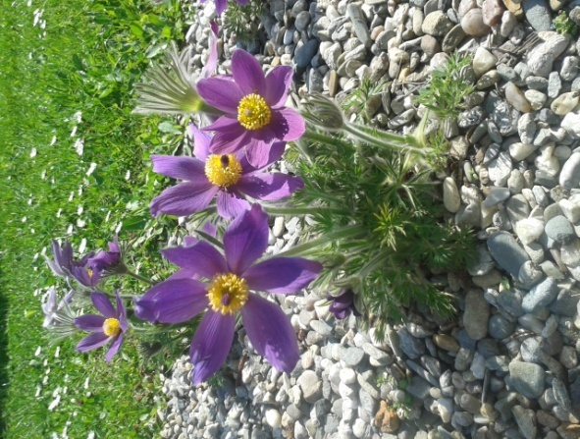**e) Řízení mateřské školy a pedagogické zajištění –** ředitelka Mgr. Ivana Štenclová pověřila vedením mateřské školy pí. Janu Skřivánkovou. Také vymezila povinnosti a úkoly všech zaměstnanců školy. Práci zaměstnanců vyhodnocuje ředitelka a zástupkyně ředitelky při pravidelných poradách, motivují kolektiv a podporují jejich vzájemnou spolupráci. Všichni pracovníci školy mají potřebnou předepsanou kvalifikaci. Pedagogický tým pracuje na základě jasně vymezených pravidel a aktivně přistupuje k dalšímu sebevzdělávání. Velký důraz je kladen na týmovou práci, vzájemnou spolupráci, respektování profesní odlišnosti a vytváření prostředí důvěry, otevřenosti a přátelství. Zástupkyně ředitelky vytváří prostor pro spoluúčast při řízení pro všechny zaměstnance, názor, myšlenka každého zaměstnance je přijímána, všichni se spolupodílejí na dění V MŠ. Pedagogické a provozní porady jsou za účelem podpory týmové práce a řešení problémů za účasti všech zaměstnanců. Specializované služby dětem a rodičům zajišťuje škola spoluprací s příslušnými odborníky dané oblasti např. logopedické vyšetření, vyšetření školní zralosti apod.

**Záměry:**

vnímat týmovou práci jako nezbytnou podmínku naplňování cílů RVP PV

vést všechny zaměstnance k uvědomění si myšlenky, že o tom, jak se bude dítě cítit v MŠ, rozhodují vztahy všech, kteří se na jeho vzdělávání podílejí

**Prostředky řízení:**

* porady provozní a pedagogické
* hospitační činnost
* kontrolní činnost
* kontrola dokumentace
* Školení a další vzdělávání zaměstnanců
* konzultační pohovory o problémech daných tříd
* návštěva kulturních akcí a jiných přednášek pořádané v MŠ

## **I. Organizační struktura řízení MŠ**

**Ředitelka Mgr. Ivana Štenclová**

**Zástupkyně řed. pro MŠ Jana Skřivánková**

**Provozní pracovníci** **Předškolní pedagogové**

**Asistenti pedagoga**

**Pedagogická rada školy**

Den 29. 8. 2024 byla na pedagogické radě ustanovena pedagogická rada školy v tomto složení:

1/ ředitelka ZŠ a MŠ

2/ zástupkyně ředitelky pro předškolní vzdělávání

3/ pedagogické pracovnice školy

1. **Organizační podmínky – uspořádání dne**

Do MŠ jsou přijímány děti od 3 let věku. V současné době má škola v provozu 5 tříd.

**6:00 – 9:45**  příchod dětí do MŠ, předávání dětí do tříd, volně spontánní

zájmové aktivity

pro děti s povinnou předškolní docházkou platí příchod **do 8:00**

pohybové aktivity, osobní hygiena

přesnídávka

individuální, řízená a skupinová vzdělávací práce

**(V. oddělení 6:15 – 9:45)**

**9:45 – 11:45** příprava na pobyt venku, pobyt venku, případně náhradní činnost

**11:45 – 12:30** osobní hygiena, příprava na oběd, oběd

**12:30 – 16:30** osobní hygiena, příprava na odpočinek, odpočinek, individuální

práce s dětmi s nižší potřebou spánku

hygiena, převlékání, odpolední svačina

volné činnosti a aktivity dětí zaměřené především na hry,

a pohybové aktivity dětí

**(V. oddělení 12:30 – 16:15)**

1. **Spolupráce rodičů s mateřskou školou –** v naší škole byla ustanovena Rada rodičů, která se skládá ze zástupců rodičů z jednotlivých tříd. Na pravidelných schůzkách s vedením školy mohou rodiče přispívat náměty a nápady na změny výchovného programu, předkládat návrhy na zefektivnění práce a obhajovat potřeby a zájmy dětí. Dále jsou informováni o jednotlivých akcích, zvelebování školy.

V naší škole je možné získat přehled o chodu školy, platbách, rozpočtu a akcích na schůzce s vedením školy, ale také prostřednictvím informačních tabulí, které jsou umístěny v šatně každého oddělení. Informace o chování jednotlivých dětí, jejich zralosti apod. se rodiče dozvědí na konzultačních schůzkách s pedagogem. Pro rodiče dětí, které nově nastupují do mateřské školy, jsou připraveny informační schůzky s pedagogy. Jakékoliv připomínky či dotazy ze stran rodičů jsou vždy vítány a chápány jako prostředek k tomu, aby rodinná i výchovně-vzdělávací péče MŠ šly spolu ruku v ruce.

Pro rodiče i přátele školy jsou pořádány rozmanité kulturní akce. Na jejich organizaci se podílí divadelní agentury a další organizace, Základní škola Olomouc-Holice, školní družina a samozřejmě také pedagogové MŠ. V průběhu roku mají děti možnost zúčastnit se divadelních představení a akcí konaných v naší škole.

## **II. Podmínky vzdělávání dětí od dvou do tří let**

Podle počtu zapsaných dětí vytváříme heterogenní třídy. Pracovní doba učitelů při plném úvazku je upravena tak, aby se překrývala nejméně dvě a půl hodiny denně. V dané třídě je menší počet dětí podle vyhlášky 14/2005 o předškolním vzdělávání.

Jsou vytvářeny podmínky pro adaptaci dítěte v souladu s jeho individuálními potřebami (např. docházení dítěte do MŠ v určitých intervalech v doprovodu zákonného zástupce). Je nutné poskytnout dostatečný čas k adaptaci, aby dítě nebylo nadměrně přetěžováno (např. zvýšený hluk, celková aktivita dětí ve třídě, neznámé prostředí).

Zákonní zástupci nesou odpovědnost za výchovu svého dítěte, znají nejlépe jeho potřeby, reakce a zvyky. Proto klademe důraz na úzkou spolupráci mezi zákonnými zástupci a MŠ založenou na vzájemné důvěře. Zákonní zástupci by měli být informováni a připraveni na možné potíže při adaptaci dítěte, které není zralé. Adaptaci dětí znesnadňuje častá nemocnost, jejich imunita není dostatečně rozvinutá. Každou nemocí se doba adaptace prodlužuje a děti si musí zvykat opakovaně.

Ve třídě pracují učitelé, kteří uplatňují k dítěti laskavě důsledný přístup, dítě pozitivně přijímají.

Třída je vybavena bezpečnými a podnětnými hračkami a pomůckami, v dostatečném množství. Hračky jsou umístěny v uzavíratelných a zabezpečených skřínkách s ohledem na bezpečnost dětí a přiměřené množství podnětů.

Vytváříme jednoduché hrací koutky a odpočinkové zóny (matrace, polštáře, plyšové hračky, paravány). Poskytujeme dostatek prostoru pro volný pohyb a hru dětí. Umožňujeme variabilitu v uspořádání prostoru a zabezpečujeme potřebu průběžného spánku.

Vytváříme hygienické zázemí (stupínky pro použití WC, umyvadla, sprchové kouty), dostatečně velký úložný prostor v šatních skříňkách na náhradní oblečení a hygienické potřeby.

**Realizace vzdělávání:**

Děti se nacházejí ve třídě se staršími dětmi a účastní se předškolního vzdělávání formou

* pozorování
* nápodoba ostatních dětí
* prožitkové učení
* pokroky v sebeobsluze
* učí se pravidlům na třídě
* sociálním dovednostem
* rozvoj zrakového a sluchového vnímání
* rozvoj řečové projevu- správná výslovnost
* vedením k samostatnosti

**Ověřování vzdělávání dětí od 2 let:**

Pí. učitelky pravidelně vyhodnocují vzdělávání dětí a pravidelně konzultují s rodiči jejich pokroky ve všech oblastech vzdělávání – třídní schůzky, konzultace s rodiči.

## **IV. III. Vzdělávání dětí se speciálními potřebami a dětí mimořádně nadaných**

***Podmínky pro vzdělávání dětí se SVP ve vztahu k druhu a stupni postižení***

Rámcové cíle a záměry předškolního vzdělávání v MŠ jsou pro vzdělávání všech dětí společné. Při vzdělávání  dětí se SVP je třeba jejich naplňování přizpůsobovat tak, aby maximálně vyhovělo dětem jejich potřebám a možnostem. Pro potřeby dětí se SVP využijeme do třídy funkci asistenta pedagoga. Přijetí dítěte se SVP bude vždy řešeno individuálně ve spolupráci se specializovaným odborným pracovištěm a v úzké spolupráci s rodiči. Při zvážení všech okolností v přijetí dítěte se SVP bude realizována tříměsíční zkušební doba docházky, během níž může škola, tak zákonní zástupci dítěte docházku ukončit. Po dobu vzdělávání v MŠ dítěte se SVP bude úzká spolupráce s PPP a ostatními odbornými pracovišti, kde vzájemnou konzultací a hodnocením vzdělávací práce budou ovlivňovat další rozvoj dítěte k lepším výsledkům vzdělávání.

**Podmínky MŠ pro umístění dětí se speciálními potřebami:**

1. **Děti s tělesným postižením –** záleží na rozsahu deficitu, při drobných tělesných postiženích integrace možná, při závažnějších postiženích nemáme bezbariérový přístup do MŠ a podmínky pro zařazení jsou nevyhovující
2. **Děti se zrakovým postižením –** podmínky pro zařazení dítěte vyhovující, v minulosti jsme integrovali děti se zrakovým postižením
3. **Děti se sluchovým postižením –** podmínky pro zařazení dítěte dle závažnosti sluchových vad
4. **Děti s mentální retardací (lehkou, střední, těžkou) –** podmínky pro zařazení vyhovující
5. **Děti s poruchami pozornosti a vnímání –** podmínky pro zařazení jsou vyhovující
6. **Děti s poruchou řeči –** podmínky pro zařazení vyhovující ve spolupráci s logopedem
7. **Děti s více vadami a autismem –** záleží na rozsahu a stupni postižení

**Vzdělávání dětí mimořádně nadaných**

* Po provedené diagnostice dítěte a při zjištění (ve spolupráci s rodiči a odborným pracovištěm) je naše škola schopna nabídnout dítěti nadstandardní rozvoj jeho nadání, připraví pro něj individuální vzdělávací plán, kde budou dále rozvíjeny jeho schopnosti a nadání
* děti aktivní, mimořádně zvídavé se mohou realizovat v aktivitách školy MŠ vytváří takové podmínky, aby bylo využito potenciálu každého dítěte s ohledem na jeho individuální možnosti.
* Podpora je poskytována v rozsahu 1. - 4. stupně PO. V rámci 1. stupně PO vytváří MŠ PLPP.
* V rámci 2. - 4. stupně MŠ postupuje na základě doporučení ŠPZ (např. vypracování IVP, přidělení AP).
* MŠ zajistí realizaci stanovených PO pro podporu rozvoje specifik nadání bezodkladně (např. dovybavení tříd pomůckami, spolupráce s odborníky, hospitace ve třídě pro mimořádně nadané děti, účast na soutěžích).
* Zákonní zástupci nesou odpovědnost za výchovu svého dítěte, znají nejlépe jeho potřeby, reakce a zvyky. Proto klademe důraz na úzkou spolupráci mezi zákonnými zástupci a MŠ založenou na vzájemné důvěře. Dále spolupracujeme se ŠPZ, ZŠ a dalšími odborníky mimo oblast školství.
* Nedílnou součástí spolupráce jsou individuální konzultace. Tyto konzultace vedou k týmovému řešení problémů při výchově a vzdělávání dětí nadaných a k rozdělení úkolů mezi učitele, zákonné zástupce a ŠPZ.

**IV. IV. I Vzdělávání dětí s nedostatečnou znalostí českého jazyka**

* Děti, které pochází z rodin cizí národnosti a tedy odlišného jazykově-kulturního prostředí, potřebují zvýšenou podporu učitele MŠ při osvojování si českého jazyka a tak přechodu na základní vzdělávání v českém jazyce. Paní učitelky ve spolupráci s rodinou (popř. logopedem, PPP) přizpůsobí výchovně vzdělávací proces tak, aby dítě mělo možnost přirozeně chápat a postupně se dorozumět v českém jazyce, a také porozumět našemu kulturnímu prostředí. Zároveň učitelky poskytují rodičům odborné poradenství v problematice učení se jazyka, aby se v této oblasti dítě mohlo rozvíjet i mimo MŠ.
* Pokud se v jedné třídě nachází 4 a více dětí s nedostatečnou znalostí českého jazyka, které plní povinné předškolní vzdělávání, zajistí vedení těmto dětem speciální bezplatnou skupinu pro jazykovou přípravu, aby děti zvládly plynulý přechod do ZŠ.

# **Obsah vzdělávání**

*„Důvěra ve schopnosti dítěte a nestresující prostředí vzbuzují zájem dítěte tvořit, realizovat své projekty a procvičovat a ověřovat si svoje schopnosti.“*

## **V.I Kam kráčíme?**

Základním pilířem naší výchovně vzdělávací práce je spontánní hra dětí. Pomocí experimentování, situačního učení a samostatné tvořivé hry se snažíme děti rozvíjet v jejich samostatnosti, obohacovat jejich poznání, ale také vést je k odpovědnosti a sociálnímu uvědomění. Mezi podstatné rysy naší výchovně vzdělávací práce patří tvořivost a samostatnost, která je v dětech neustále probouzena, posilována a zdokonalována a dále individualizace, kdy jsou ze stran všech pedagogů plně respektovány individuální rozdíly mezi dětmi, na jejichž základech k jednotlivým dětem přistupujeme. Snažíme se, aby mateřská škola byla chápána jako přirozené socializační a kultivační centrum, které záměrně posiluje výchovnou funkci rodiny a obohacuje ji o podněty, které dnešní rodina dítěti v dostatečné míře poskytnout nemůže.

Naše mateřská škola také poskytuje široký prostor pro alternativnost, v jejímž rámci se snažíme čerpat poznatky z různých alternativních programů, zejména těch, které jsou zaměřeny na environmentální výchovu. Ta se prolíná celou výchovně vzdělávací prací tak, aby děti v budoucnu měly zakotveny důležité hodnoty a postoje, které povedou k ochraně jejich zdraví, ale také k ochraně životního prostředí, v němž žijí. Výchovně vzdělávací práce zaměřená na ekovýchovu ze stran našich pedagogů je pravidelně posilována a obohacována různými ekoaktivitami pořádanými Centrem ekologických aktivit Sluňákov a DDM Olomouc.

## **V.II Jak chceme cílů dosáhnout?**

* Vytvoříme pro děti rozmanité sociální prostředí pomocí heterogenních tříd, kde bude dětem zprostředkováno ideální prostředí pro získávání bohatých sociálních zkušeností
* V heterogenních třídách budou jednotlivé věkové skupiny dětí rovnoměrně zastoupeny
* Průběžně budeme monitorovat a analyzovat věkové i individuální potřeby dětí, dle nich přizpůsobovat výchovně-vzdělávací nabídku
* Bezpečné sociální prostředí bude podpořeno pozitivními a vstřícnými vztahy mezi zaměstnanci
* Dětem bude poskytnut dostatečný prostor pro jejich spontánní aktivity, pro vyjadřování jejich potřeb a přání
* Ve všech třídách budou mít děti jasně stanovená pravidla soužití, díky nimž budou u dětí posilována pravidla slušného chování a jednání
* Děti budou aktivně zapojovány do veškerého dění v MŠ tak, aby se plnohodnotně na jejím chodu podílely – výzdoba šaten a tříd, péče o zahradu, …
* Z hlediska environmentálního zaměření MŠ zajistíme dostatečné množství přírodního materiálu, děti budou seznamovány s  možnostmi jeho využití
* Děti budou vedeny k uvědomělému třídění odpadu dle materiálu
* K poznávání přírody a péči o ni bude využita zahrada MŠ – děti budou sledovat vývoj živočichů v jezírku, pečovat o rostliny nejen na bylinkové spirále, pozorovat jejich růst, seznamovat se s jejich názvy i využitím
* Pomocí tvořivé hry, pozorování, experimentování budou děti seznamovány s přírodou, ale také společenskými tradicemi, kulturou, zvyky a obyčeji, na kterých je postavena naše společnost
* 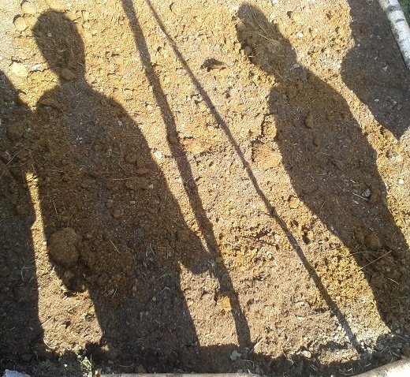Dětem budou pravidelně nabízeny různé ekohry a ekoaktivity, které se budou pojit k určitému ročnímu období a zároveň se budou prolínat s tématy Ekoškolky. Při těchto aktivitách bude co nejvíce využívána revitalizovaná zahrada MŠ a také přijatelná lokalita MŠ – lesíky, rybníky, louky.

**TÉMA VÝCHOVNĚ VZDĚLÁVACÍ PRÁCE:**

„VÁŽÍM SI PŘÍRODY A ŽIVOTA V NÍ“

**TEMATICKÝ CELEK 1**

**„Prostředí a okolí mateřské školy“**

**Časový plán**: září, říjen, listopad

**Záměr tematického celku:**

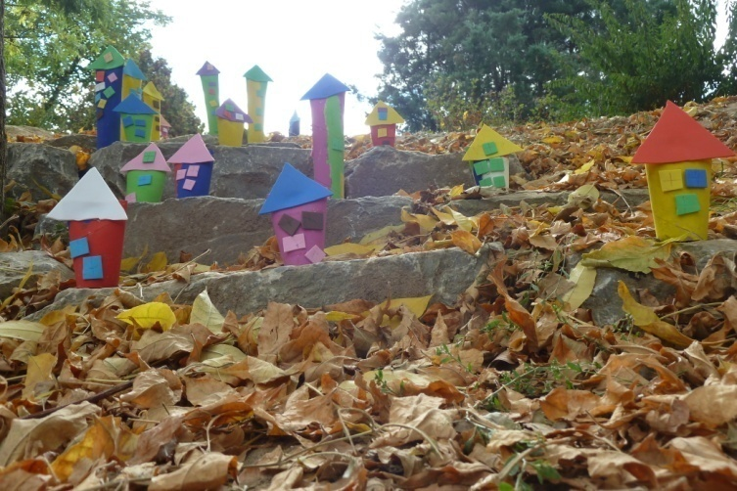Prostřednictvím tohoto tematického celku se dítě seznamuje s prostředím mateřské školy, adaptuje se na její pravidelný režim, získává prvotní sociální dovednosti plynoucí z kontaktu s jeho vrstevníky v MŠ. Dítě se učí relativní citové samostatnosti, seznamuje se základními pravidly chování, rozvíjí své komunikační dovednosti, rozlišuje různé sociální role, rozvíjí se v oblasti sebeobslužných činností.

Součástí tematického celku je také zaměření na rodinu dítěte – děti se učí poznávat sociální role, seznamují se s rozdíly mezi generacemi, poznávají funkce rodiny.

V neposlední řadě se děti seznamují s různými činnostmi v oblastech hudební, výtvarné, pohybové, jazykové.

V rámci Ekoškoly tematický celek koresponduje s tématem Ekoškoly „prostředí“.

**Zaměření na rozvoj následujících klíčových kompetencí:**

*Kompetence k učení:*

* soustředěně pozoruje, zkoumá, objevuje, všímá si souvislostí, experimentuje a užívá při tom jednoduchých pojmů, znaků, symbolů
* získanou zkušenost uplatňuje v praktických situacích

*Kompetence k řešení problémů:*

* všímá si dění, problémů v bezprostředním okolí

*Kompetence komunikativní***:**

* ovládá řeč, vyjadřuje své myšlenky, slovně reaguje na podnět
* domlouvá se gesty i slovy, rozlišuje některé symboly, rozumí jejich významu i funkci

*Kompetence sociální a personální***:**

* samostatně rozhoduje o svých činnostech

*Kompetence činnostní a občanské:*

* svoje činnosti a hry se učí plánovat, organizovat, řídit a vyhodnocovat
* má základní dětskou představu o tom, co je v souladu se základními lidskými hodnotami a normami, i co je s nimi v rozporu, a snaží se podle toho chovat

**Dílčí cíle:**

*Dítě a jeho tělo:*

* rozvoj základních pohybových schopností, rozvoj v oblasti hrubé i jemné motoriky
* uvědomění si vlastního těla
* osvojení si věku přiměřených praktických dovedností

*Dítě a jeho psychika:*

* rozvoj komunikačních dovedností a kultivovaného projevu
* rozvíjení v oblasti řečových schopností a jazykových dovedností (především rozvoj vnímání, porozumění a naslouchání)
* posilování přirozených poznávacích citů (zvídavosti, zájmu, radosti z objevování)
* podpora a rozvoj zájmu o učení
* poznávání sebe sama, rozvoj pozitivních citů ve vztahu k sobě
* získání relativní citové samostatnosti

*Dítě a ten druhý:*

* osvojení elementárních poznatků, schopností a dovedností důležitých pro navazování   
  a rozvíjení vztahů dítěte k druhým lidem
* seznamování se základními pravidly chování ve vztahu k druhému

*Dítě a společnost:*

* poznávání pravidel společenského soužití
* rozvíjení schopnosti žít ve společenství ostatních lidí (spolupracovat, spolupodílet se), vnímat a přijímat základní hodnoty v tomto společenství uznávané

*Dítě a svět:*

* seznamování s místem a prostředím, ve kterém dítě žije, vytváření pozitivního vztahu k němu
* osvojení si poznatků a dovedností potřebných k vykonávání jednoduchých činností v péči o okolí při spoluvytváření zdravého a bezpečného prostředí a k ochraně dítěte před jeho nebezpečnými vlivy

**Očekávané výstupy:**

*Dítě a jeho tělo:*

* zachovávat správné držení těla, postavit se zpříma, běhat, skákat
* zvládnout základní pohybové dovednosti a prostorovou orientaci, zvládat nižší překážky
* vědomě napodobit jednoduchý pohyb podle vzoru a přizpůsobit jej podle pokynu
* vést stopu tužky při kresbě
* zvládnout sebeobsluhu, uplatňovat základní kulturně-hygienické a zdravotně preventivní návyky(starat se o osobní hygienu- mýt a utírat si ruce, umět používat kapesník, přijímat stravu a tekutinu, umět stolovat, postarat se o sebe a své osobní věci, oblékat se, svlékat, obouvat apod.)

*Dítě a jeho psychika:*

* správně vyslovovat, ovládat dech, tempo i intonaci řeči
* znát většinu slov a výrazů běžně používaných v prostředí dítěte
* mít přiměřeně bohatou slovní zásobu, dokázat osvojená slova aktivně uplatnit v řeči, správně určovat a pojmenovávat věci a jevy ve svém okolí
* uposlechnout pokynu dospělého, domluvit se slovy i gesty, improvizovat
* rozlišovat a používat základní prostorové pojmy, orientovat se v prostoru podle slovních pokynů
* projevovat radost z poznaného a zvládnutého, pojmenovat většinu toho, čím je obklopeno
* záměrně se soustředit na činnost a udržet pozornost
* vnímat, že je zajímavé dovídat se nové věci, využívat zkušenosti
* odloučit se na určitou dobu od rodičů a blízkých, být aktivní i bez jejich opory

*Dítě a ten druhý:*

* navazovat kontakty s dospělým, kterému je svěřeno do péče, překonat stud, komunikovat s ním vhodným způsobem, respektovat ho
* vyhledávat partnera pro hru, domlouvat se, měnit herní role
* dodržovat dohodnutá a pochopená pravidla vzájemného soužití a chování doma, v mateřské škole, na veřejnosti, dodržovat herní pravidla

*Dítě a společnost:*

* uplatňovat návyky v základních formách společenského chování ve styku s dospělými i dětmi
* pochopit, že každý má ve společenství (v rodině, ve třídě) svou roli, podle které je třeba se chovat
* umět ve styku s dětmi i dospělými pozdravit, poprosit, poděkovat, rozloučit se
* navazovat s dětmi vztahy, mít ve skupině své kamarády, udržovat a rozvíjet s nimi přátelství
* začlenit se do třídy a zařadit se mezi své vrstevníky, respektovat jejich rozdílné vlastnosti, schopnosti a dovednosti

*Dítě a svět:*

* orientovat se bezpečně ve známém prostředí (doma, v budově MŠ, v blízkém okolí)
* zvládat běžné činnosti, požadavky i jednoduché praktické situace, které se v mateřské škole opakují
* uvědomovat si nebezpečí, se kterým se může ve svém okolí setkat a mít povědomí o tom, jak se prakticky chránit
* všímat si nepořádku a škod, dbát o pořádek a čistotu, starat se o rostliny, zvládat drobné úklidové práce, chápat význam třídění odpadu

**Příklady realizace:**

* prohlížení si prostor školy a zahrady MŠ, péče o okolí
* pozorování, komunitní kruh, rozhovor; společné hry – hry zaměřené na vzájemné poznání dětí
* praktické činnosti – práce s přírodním materiálem, péče o zahradu, experimentování
* seznámení s koutkem živé přírody – terárium – péče o želvy a rybičky v jezírku, ptáčky
* sběr přírodnin – seznámení s možnostmi jejich využití
* vycházky do přírody a okolí MŠ – pozorování proměn přírody, sběr přírodnin, poznávání okolí MŠ

**TEMATICKÝ CELEK 2**

**„Voda je dar nejvzácnější“**

**Časový plán:** prosinec, leden

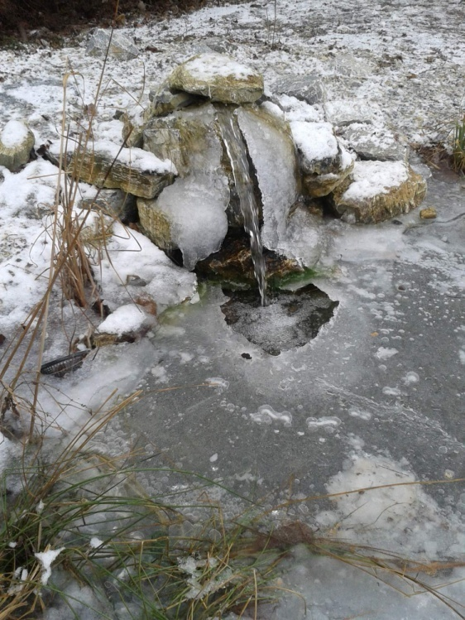**Záměr tematického celku:** Tematický celek je zaměřen především na seznámení dětí s využitím vody. Děti se budou seznamovat nejen se přírodou, její proměnou, ale pomocí přímého pozorování budou děti získávat poznatky o proměnách přírody a s tím spojených změn v počasí. V návaznosti na to se budou děti učit správnému a přiměřenému oblékání, získávat základní informace o ochraně svého zdraví, seznamovat se s částmi svého těla a jejich funkcemi. Poznatky dětí budou podporovány řadou praktických činností, pokusů – pokusy s vodou a jejími skupenstvími, a jejich praktické využití v životě člověka.

Součástí tohoto celku je také seznámení dětí se životem zvířat. Tyto činnosti pomohou dětem lépe vnímat přírodu jako nedílnou součást našeho světa, pomohou s utvářením postojů a hodnot vedoucích k zapojení dětí do aktivní ochrany životního prostředí.

Děti budou vedeny k aktivnímu zapojení do života mateřské školy, podílet se také na různých aktivitách spojených s tradicemi, které se k období zimy vážou (Mikuláš – návštěva Mikuláše v MŠ, Vánoce – výroba svícnů, nadílka v MŠ, Vánoční dílna pro děti i rodiče, karneval).

Své zkušenosti a poznatky o přírodě budou mít možnost promítat do rozmanitých hudebních, pohybových, dramatických, výtvarných činností.

Prostřednictvím sociálních her a činností se děti seznamují s tolerancí, učí se přijímat lidi takové, jací jsou. Učí se být odpovědné za své chování a jednání.

Pomocí tohoto tematického celku budou děti vedeny k základním postojům a hodnotám, které vedou k ochraně přírody kolem nás, k získání poznatků, dovedností a postojů vedoucích k ochraně jejich zdraví. V rámci Ekoškoly tematický celek koresponduje s tématem „voda“.

**Zaměření na rozvoj následujících klíčových kompetencí:**

*Kompetence k učení:*

* klade otázky a hledá na ně odpovědi, raduje se z toho, co samo dokázalo a zvládlo
* odhaduje své síly a učí se hodnotit své pokroky
* má elementární poznatky o světě lidí, kultury, přírody i techniky, který dítě obklopuje, o jeho rozmanitostech a proměnách; orientuje se v řádu a dění v prostředí, ve kterém žije
* klade otázky a hledá na ně odpovědi, aktivně si všímá, co se kolem něho děje; chce porozumět věcem, jevům a dějům, které kolem sebe vidí; poznává, že se může mnohému naučit

*Kompetence k řešení problémů:*

* problémy řeší na základě bezprostřední zkušenosti, postupuje cestou pokusu a omylu
* řeší problémy, na které stačí; známé a opakující se situace se snaží řešit samostatně (na základě nápodoby či opakování), náročnější s oporou a pomocí dospělého

*Kompetence komunikativní:*

* dokáže se vyjadřovat a sdělovat své prožitky, pocity a nálady
* průběžně rozšiřuje svou slovní zásobu a aktivně ji používá k dokonalejší komunikaci s okolím
* v běžných situacích komunikuje bez zábran a ostychu s dětmi i s dospělými; chápe, že být komunikativní, vstřícné, iniciativní a aktivní je výhodou

*Kompetence sociální a personální:*

* uvědomuje si, že za sebe i své jednání odpovídá a nese důsledky
* napodobuje modely prosociálního chování a mezilidských vztahů, které nachází ve svém okolí
* dětským způsobem projevuje citlivost a ohleduplnost k druhým, pomoc slabším, rozpozná nevhodné chování; vnímá nespravedlnost, ubližování, agresivitu a lhostejnost
* chápe, že nespravedlnost, ubližování, ponižování, lhostejnost, agresivita a násilí se nevyplácí a že vzniklé konflikty je lépe řešit dohodou; dokáže se bránit projevům násilí jiného dítěte, ponižování a ubližování

*Kompetence činnostní a občanské:*

* dokáže rozpoznat a využívat své vlastní silné stránky, poznávat svoje slabé stránky
* spoluvytváří pravidla společného soužití mezi vrstevníky, rozumí jejich smyslu a chápe potřebu je zachovávat
* zajímá se o druhé i o to, co se kolem děje; je otevřené aktuálnímu dění

**Dílčí cíle:**

*Dítě a jeho tělo:*

* rozvoj pohybových schopností, ovládání pohybového aparátu a tělesných funkcí
* zdokonalování oblasti jemné i hrubé motoriky
* osvojení si poznatků o těle a zdraví
* rozvoj a užívání všech smyslů
* osvojení si věku přiměřených praktických dovedností
* vytváření zdravých životních návyků a postojů jako základ zdravého životního stylu

*Dítě a jeho psychika:*

* rozvoj řečových schopností a jazykových dovedností (výslovnosti, vytváření pojmů, mluvního projevu, vyjadřování)
* vytváření základů pro práci s informacemi
* rozvoj paměti a pozornosti, přechod od bezděčných forem těchto funkcí k úmyslným, rozvoj a kultivace představivosti a fantazie
* rozvoj schopnosti sebeovládání
* rozvoj schopnosti citové vztahy vytvářet, rozvíjet a city plně prožívat
* rozvoj tvořivosti
* vytváření pozitivního vztahu k intelektuálním činnostem a k učení
* rozvoj a kultivace mravního i estetického vnímání

*Dítě a ten druhý*

* posilování prosociálního chování ve vztahu k ostatním lidem
* rozvoj kooperativních dovedností
* rozvoj interaktivních a komunikativních dovedností verbálních i neverbálních
* rozvoj sociální citlivosti, tolerance, respektu, přizpůsobivosti

*Dítě a společnost*

* vytvořit povědomí o mezilidských morálních hodnotách
* rozvoj schopnosti žít ve společenství ostatních lidí
* porozumění základním projevům neverbální komunikace obvyklým v přirozeném sociokulturním prostředí
* seznamování se světem lidí, kultury a umění

*Dítě a svět:*

* rozvoj schopnosti přizpůsobovat se podmínkám vnějšího prostředí i jeho změnám
* vytváření elementárního povědomí o širším přírodním, kulturním i technickém prostředí, o jejich rozmanitosti, vývoji i neustálých proměnách
* vytvoření povědomí o vlastní sounáležitosti se světem, s živou a neživou přírodou, lidmi, společností, planetou Zemí
* pochopení, že změny způsobené lidskou činností mohou prostředí chránit a zlepšovat, ale také poškozovat a ničit

**Očekávané výstupy:**

*Dítě a jeho tělo:*

* koordinovat lokomoci a další polohy a pohyby těla, sladit pohyb s hudbou, doprovázet pohyb zpěvem
* ovládat koordinaci ruky a oka, zvládat jemnou motoriku
* pracovat se stavebnicemi, skládat mozaiky, navlékat korálky
* znát základní zásady zdravého životního stylu
* pojmenovat viditelné části těla, některé orgány (včetně pohlavních), znát jejich funkce, mít povědomí o těle a jeho vývoji, (o narození, růstu těla a jeho proměnách), znát základní pojmy užívané ve spojení se zdravím, s pohybem a sportem
* zvládat jednoduchou obsluhu a pracovní úkony (postarat se o hračky, pomůcky, uklidit po sobě, udržovat pořádek, zvládat jednoduché úklidové práce, práce na zahradě apod.)
* mít povědomí o významu péče o čistotu a zdraví, o významu aktivního pohybu a zdravé výživy
* zacházet s běžnými předměty denní potřeby, hračkami, pomůckami, drobnými nástroji, sportovním náčiním a nářadím, výtvarnými pomůckami a materiály, jednoduchými hudebními nástroji, běžnými pracovními pomůckami
* přizpůsobit či provést jednoduchý pohyb podle vzoru či pokynu
* kreslit, malovat, modelovat, vytrhávat, lepit, vytvářet objekty z přírodních i umělých materiálů
* vnímat a rozlišovat pomocí všech smyslů (sluchově rozlišovat zvuky a tóny, zrakově rozlišovat tvary předmětů a jiné specifické znaky, rozlišovat vůně, chutě, vnímat hmatem apod.)

*Dítě a jeho psychika:*

* přirozeně a bez zábran komunikovat s druhým dítětem
* vyjadřovat samostatně a smysluplně myšlenky, nápady, pocity, mínění a úsudky ve vhodně formulovaných větách
* vést rozhovor a naslouchat druhým, vyčkat, až druhý dokončí myšlenku, sledovat řečníka i obsah, ptát se
* postupovat a učit se podle pokynů a instrukcí
* dodržovat pravidla konverzace (naslouchat druhým), dorozumět se verbálně i nonverbálně (užívat gesta, udržet oční kontakt)
* sluchem rozlišovat slova, slabiky
* rozlišit tvary předmětů, základní barvy
* naučit se nazpaměť krátké texty, úmyslně si zapamatovat a vybavit, zapamatovat si zvuky zvířat, melodie, jednoduché taneční kroky
* rozlišit některé jednoduché obrazové symboly a značky, rozpoznat některé grafické znaky
* sledovat očima zleva doprava
* rozumět a používat základní pojmy označující velikost (velký/malý, dlouhý/krátký, stejný), projevovat zájem o poznání písmen a číslic, prohlížet knihy, umět jimi listovat
* přijímat pobyt v mateřské škole, reagovat přiměřeně na dané situace (odmítat agresi, umět se podřídit, umět se přizpůsobit změnám)
* snažit se uplatnit své přání, rozhodovat o svých činnostech
* přijímat pozitivní ocenění i svůj případný neúspěch a vyrovnat se s ním, učit se hodnotit svoje osobní pokroky
* formulovat otázky, odpovídat, hodnotit slovní výkony, slovně reagovat
* učit se nová slova a aktivně je používat (ptát se na slova, kterým nerozumí), chápat jednoduché hádanky a vtipy
* rozpoznat odlišnosti v detailech, popsat situaci (skutečnou, podle obrázku)
* rozvíjet hru podle své představivosti a fantazie
* rozlišovat roční období
* porovnat a uspořádat předměty dle stanoveného pravidla, respektovat a přijímat přirozenou autoritu dospělých
* vyjadřovat svou představivost a fantazii v tvořivých činnostech (konstruktivních, výtvarných, hudebních, pohybových či dramatických)i ve slovních výpovědích k nim
* přemýšlet, vést jednoduché úvahy a to, o čem přemýšlí a uvažuje, také vyjádřit
* respektovat předem vyjasněná a pochopená pravidla, přijímat vyjasněné a zdůvodněné povinnosti
* uvědomovat si svou samostatnost, zaujímat vlastní názory a postoje a vyjadřovat je

*Dítě a ten druhý:*

* porozumět běžným projevům vyjádření emocí a nálad
* aktivně komunikovat s druhými dětmi, vyprávět, povídat, poslouchat a naslouchat druhému, spolupracovat s ostatními
* dodržovat dohodnutá a pochopená pravidla vzájemného soužití a chování doma, v mateřské škole, na veřejnosti, dodržovat herní pravidla, umět i prohrávat
* uvědomovat si svá práva ve vztahu k druhému, přiznávat stejná práva druhým a respektovat je
* respektovat potřeby jiného dítěte, dělit se s ním o hračky, pomůcky, pamlsky, rozdělit si úkol s jiným dítětem apod.
* vnímat, co si druhý přeje či potřebuje, vycházet mu vstříc (chovat se citlivě a ohleduplně k slabšímu či postiženému dítěti, mít ohled na druhého a soucítit s ním, nabídnout mu pomoc apod.)

*Dítě a společnost:*

* dodržovat pravidla her a jiných činností, jednat spravedlivě, hrát fair; orientovat se v rolích a pravidlech skupin (rodina, třída, škola, …)
* adaptovat se na život ve škole, aktivně zvládat požadavky plynoucí z prostředí školy i jeho běžných proměn (vnímat základní pravidla jednání ve skupině, podílet se na nich a řídit se jimi, podřídit se rozhodnutí skupiny, přizpůsobit se společnému programu, spolupracovat, přijímat autoritu) a spoluvytvářet v tomto společenství prostředí pohody
* zacházet šetrně s vlastními i cizími pomůckami, hračkami, věcmi denní potřeby, knížkami, penězi apod.
* porozumět běžným neverbálním projevům citových prožitků a nálad druhých
* chovat se zdvořile, přistupovat k druhým lidem, k dospělým i k dětem, bez předsudků, s úctou k jejich osobě, vážit si jejich práce a úsilí
* poslouchat a sledovat se zájmem uměleckou produkci (literární, filmovou, dramatickou, hudební)
* všímat si kulturních památek kolem sebe
* zachycovat skutečnosti ze svého okolí a vyjadřovat své představy pomocí různých výtvarných dovedností a technik (kreslit, používat barvy, modelovat, konstruovat, tvořit z papíru, tvořit a vyrábět z různých jiných materiálů, z přírodnin aj.)

*Dítě a svět:*

* zvládat běžné činnosti a požadavky na dítě kladené i jednoduché praktické situace, které se doma a v mateřské škole opakují, chovat se přiměřeně a bezpečně doma i na veřejnosti
* osvojit si elementární poznatky o okolním prostředí, které jsou dítěti blízké, pro ně smysluplné a přínosné, zajímavé a jemu pochopitelné a využitelné pro další učení a životní praxi
* mít poznatky o přírodě živé i neživé, přírodních jevech, lidech, jejich kultuře a technice
* všímat si změn a dění v nejbližším okolí, vnímat, že svět má svůj řád, že je rozmanitý a pozoruhodný, nekonečně pestrý a různorodý - jak svět přírody, tak i svět lidí (mít elementární povědomí o existenci různých národů a kultur, různých zemích, o planetě Zemi, vesmíru apod.)
* být citlivý k přírodě

**Příklady realizace:**

* využití jezírka na školní zahradě, pozorování jeho změn
* pokusy s vodou
* pozorování přírody při pobytu venku, při vycházkách, sledovat změny v přírodě, rozpoznat přírodu živou a neživou
* slavení Vánoc a příprava na ně – výzdoba MŠ, výrova vánočních přání, dodržování vánočních zvyků
* praktické činnosti zaměřené na vybudování zdravého životního stylu
* rozšíření poznatků dětí o materiálu, z kterého jsou předměty vyrobeny (sklo, plast, kov, dřevo...)
* aktivní zapojení se do příprav karnevalu – výzdoba šaten a tříd, výroba masek ...

**TEMATICKÝ CELEK 3**

**„Uklidíme spolu svět“**

**Časový plán:** únor, březen, duben

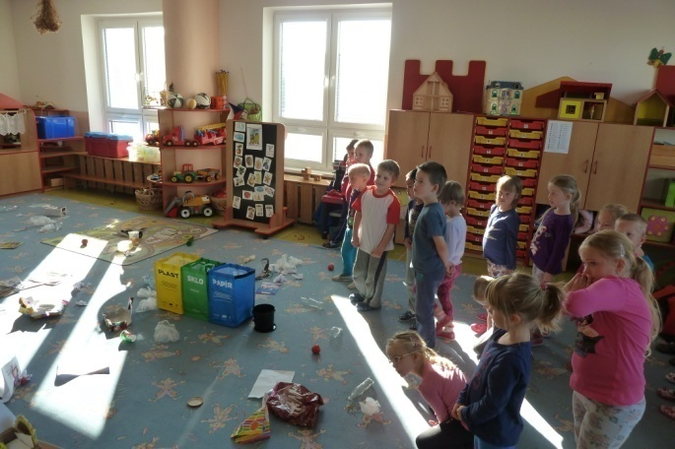**Záměr tematického celku:**

Děti zaměří svou pozornost na třídění odpadů, cílem je upevnit v nich dobrý pocit z třídění. Měly by se dozvědět, co se děje s odpadem, jak se zpracovává a co je možné znovu využít. K plnění těchto cílů budou využívány internetové stránky věnující se těmto tématům, různé dokumenty. V dubnu navštíví předškolní děti sběrný dvůr města Olomouce. Současně se budou věnovat úklidu zahrady a okolí MŠ, péči o rostliny a jezírko s rybičkami. Součástí tohoto tematického celku bude řada pokusů a experimentů souvisejících s klíčením rostlin, pěstováním zeleniny na pokusných záhonech, rozmnožování bylin. Prostřednictvím těchto pokusů se rovněž v praxi seznámí s životními podmínkami rostlin a jejich růstem.

V souvislosti s různými experimenty, pokusy, praktickými cvičeními se budou děti učit být aktivní, cílevědomé, ale také přijmout nezdar a neúspěch, učit se s ním vyrovnat a být ve své práci trpělivé.

V rámci Ekoškoly tematický celek souvisí s tématem „Odpady“.

**Zaměření na rozvoj následujících klíčových kompetencí:**

*Kompetence k učení:*

* má elementární poznatky o světě lidí, kultury, přírody i techniky, který dítě obklopuje, o jeho rozmanitostech a proměnách; orientuje se v řádu a dění v prostředí, ve kterém žije
* klade otázky a hledá na ně odpovědi, aktivně si všímá, co se kolem něho děje; chce porozumět věcem, jevům a dějům, které kolem sebe vidí; poznává, že se může mnohému naučit, raduje se z toho, co samo dokázalo a zvládlo
* odhaduje své síly, učí se hodnotit svoje osobní pokroky i oceňovat výkony druhých

*Kompetence k řešení problémů:*

* zpřesňuje si početní představy, užívá číselných a matematických pojmů, vnímá elementární matematické souvislosti
* rozlišuje řešení, která jsou funkční (vedoucí k cíli), a řešení, která funkční nejsou; dokáže mezi nimi volit
* při řešení myšlenkových i praktických problémů užívá logických, matematických i empirických postupů; pochopí jednoduché algoritmy řešení různých úloh a situací a využívá je v dalších situacích

*Kompetence komunikativní:*

* dovede využít informativní a komunikativní prostředky, se kterými se běžně setkává (knížky, encyklopedie, počítač, audiovizuální technika, telefon atp.)
* dokáže se vyjadřovat a sdělovat své prožitky, pocity a nálady různými prostředky (řečovými, výtvarnými, hudebními, dramatickými apod.)

*Kompetence sociální a personální:*

* ve skupině se dokáže prosadit, ale i podřídit, při společných činnostech se domlouvá a spolupracuje; v běžných situacích uplatňuje základní společenské návyky a pravidla společenského styku; je schopné respektovat druhé, vyjednávat, přijímat a uzavírat kompromisy
* spolupodílí se na společných rozhodnutích; přijímá vyjasněné a zdůvodněné povinnosti; dodržuje dohodnutá a pochopená pravidla a přizpůsobí se jim
* chápe, že nespravedlnost, ubližování, ponižování, lhostejnost, agresivita a násilí se nevyplácí a že vzniklé konflikty je lépe řešit dohodou; dokáže se bránit projevům násilí jiného dítěte, ponižování a ubližování

*Kompetence činnostní a občanské:*

* odhaduje rizika svých nápadů, jde za svým záměrem, ale také dokáže měnit cesty a přizpůsobovat se daným okolnostem
* ví, že není jedno, v jakém prostředí žije, uvědomuje si, že se svým chováním na něm podílí a že je může ovlivnit
* dbá na osobní zdraví a bezpečí svoje i druhých, chová se odpovědně s ohledem na zdravé a bezpečné okolní prostředí (přírodní i společenské)

**Dílčí cíle**

*Dítě a jeho tělo:*

* rozvoj fyzické i psychické zdatnosti
* osvojení si poznatků a dovedností důležitých k podpoře zdraví a bezpečí
* ovládání pohybového aparátu a tělesných funkcí

*Dítě a jeho psychika:*

* osvojení si dovedností a poznatků, které předcházejí čtení i psaní
* rozvoj, zpřesňování a kultivace smyslového vnímání, přechod od konkrétně názorného myšlení k myšlení slovně-logickému
* prohlubování pozitivního vztahu k učení
* získání schopnosti záměrně řídit svoje chování a ovlivňovat vlastní situaci

*Dítě a ten druhý:*

* ochrana osobního soukromí a bezpečí ve vztazích s druhými dětmi i dospělými

*Dítě a společnost:*

* prohlubovat a upevňovat poznatky o mezilidských morálních hodnotách
* rozvoj a podpora společenského i estetického vkusu
* vytváření a podpora pozitivních vztahů ke kultuře a umění

*Dítě a svět:*

* osvojení si poznatků a dovedností potřebných při spoluvytváření zdravého a bezpečného prostředí a k ochraně dítěte před jeho nebezpečnými vlivy
* podpora a rozvoj poznatků o širším přírodním, kulturním i technickém prostředí

**Očekávané výstupy**

*Dítě a jeho tělo*:

* ovládat dechové svalstvo, sladit pohyb se zpěvem
* zacházet správně s jednoduchými rytmickými a hudebními nástroji (bubínek, chřestidlo apod.)
* mít povědomí o některých způsobech ochrany osobního zdraví a bezpečí a o tom, kde v případě potřeby hledat pomoc (kam se obrátit, koho přivolat, jakým způsobem apod.)
* uvědomovat si, co je nebezpečné
* rozlišovat, co prospívá zdraví a co mu škodí; chovat se tak, aby v situacích pro dítě běžných a jemu známých neohrožovalo zdraví, bezpečí a pohodu svou ani druhých

*Dítě a jeho psychika:*

* porozumět slyšenému (zachytit hlavní myšlenku příběhu, sledovat děj a zopakovat jej ve správných větách
* sledovat a vyprávět příběh, pohádku
* projevovat zájem o knížky, soustředěně poslouchat četbu, hudbu, sledovat divadlo, film, užívat telefon
* zaměřovat se na to, co je z poznávacího hlediska důležité (odhalovat podstatné znaky, vlastnosti předmětů, nacházet společné znaky, podobu a rozdíl, charakteristické rysy předmětů či jevů a vzájemné souvislosti mezi nimi)
* chápat základní číselné a matematické pojmy, elementární matematické souvislosti a podle potřeby je prakticky využívat (porovnávat, uspořádávat a třídit soubory předmětů podle určitého pravidla, orientovat se v elementárním počtu cca do šesti, chápat číselnou řadu v rozsahu první desítky, poznat více, stejně, méně, první, poslední apod.)
* vyjadřovat svou představivost a fantazii v tvořivých činnostech (konstruktivních, výtvarných, hudebních, pohybových či dramatických) i ve slovních výpovědích k nim, přicházet s vlastními nápady
* vyjádřit souhlas i nesouhlas, říci „ne“ v situacích, které to vyžadují (v ohrožujících, nebezpečných či neznámých situacích), odmítnout se podílet na nedovoleném či zakázaném, nebát se požádat o pomoc
* přijmout drobný neúspěch
* být citlivé ve vztahu k živým bytostem, k přírodě i k věcem
* rozkládat slova na slabiky, rozlišit zvuky, napodobit rytmus
* vyjádřit vlastní jednoduché pohybové představy
* dokreslit chybějící části obrázku, sestavit části v celek, vytvořit jednoduchou stavbu
* vést čáru zleva doprava, shora dolů
* vyvinout volní úsilí, soustředit se na činnost a její dokončení

*Dítě a ten druhý:*

* odmítnout komunikaci, která je mu nepříjemná
* bránit se projevům násilí jiného dítěte
* nabídnout pomoc
* chovat se obezřetně při setkání s neznámými dětmi, staršími i dospělými jedinci, v případě potřeby požádat druhého o pomoc (pro sebe i pro jiné dítě)

*Dítě a společnost:*

* uvědomovat si, že ne všichni lidé respektují pravidla chování, že se mohou chovat neočekávaně, proti pravidlům, a tím ohrožovat pohodu i bezpečí druhých; odmítat společensky nežádoucí chování (např. lež, nespravedlnost, ubližování, lhostejnost či agresivitu), chránit se před ním a v rámci svých možností se bránit jeho důsledkům (vyhýbat se komunikaci s lidmi, kteří se takto chovají)
* porozumět potřebám ostatních
* vyjadřovat se prostřednictvím hudebních a hudebně pohybových činností, zvládat základní hudební dovednosti vokální i instrumentální (zazpívat píseň, zacházet s jednoduchými hudebními nástroji, sledovat a rozlišovat rytmus)

*Dítě a svět:*

* uvědomovat si nebezpečí, se kterým se může ve svém okolí setkat, a mít povědomí o tom, jak se prakticky chránit (vědět, jak se nebezpečí vyhnout, kam se v případě potřeby obrátit o pomoc)
* mít povědomí o významu životního prostředí (přírody i společnosti) pro člověka, uvědomovat si, že způsobem, jakým se dítě i ostatní v jeho okolí chovají, ovlivňují vlastní zdraví i životní prostředí
* všímat si dění a změn ve svém okolí, komentovat změny přizpůsobení se změnám (oblečení, chování)
* ctít oslavy narozenin, svátků, slavností
* pomáhat pečovat o okolní životní prostředí (dbát o pořádek a čistotu, nakládat vhodným způsobem s odpady, starat se o rostliny, spoluvytvářet pohodu prostředí, chránit přírodu v okolí, živé tvory)

**Příklady realizace**

* poznávání jarní přírody a květin
* seznámení s léčivými účinky některých rostlin – pozorování přírody – pupeny, květy...
* úklid školní zahrady a okolí MŠ
* aktivní třídění odpadů a zájem o to, co se s odpadem děje
* ekoprogramy
* koutek živé přírody – péče o rostliny, pozorování jejich růstu
* práce s encyklopediemi
* vycházky do přírody
* tradice Velikonoc – malování vajíček, pletení pomlázky

**TEMATICKÝ CELEK 4**

**„Žijeme a jíme zdravě“**

**Časový plán:** květen, červen, červenec

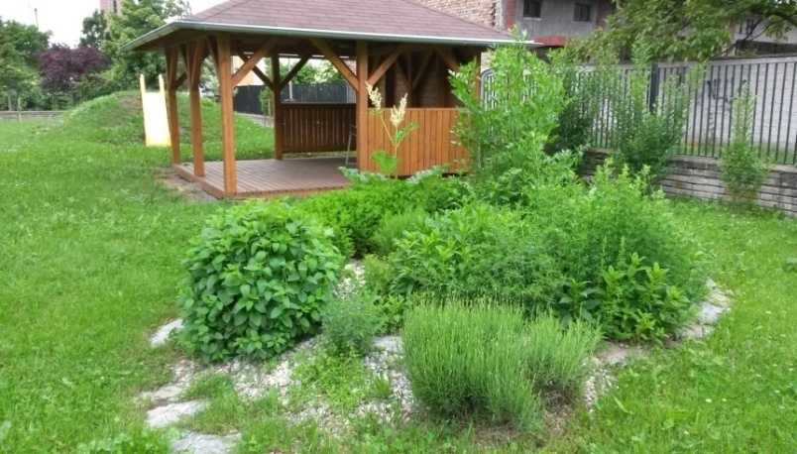**Záměr tematického celku:**

Prostřednictvím tohoto tematického celku budou podporovány znalosti v oblasti environmentálního povědomí prostřednictvím pěstování plodin, které si děti na jaře samy zasely, a v tomto období sklidí a zkonzumují. S tím souvisí i téma zdravého životního stylu.

Součástí tohoto celku je i seznámení se s tradicemi lidského společenství. Aktivně se děti budou podílet i na oslavě Dne matek – příprava dárků pro maminky, příprava a realizace zahradní slavnosti.

V oblasti pokusů a experimentů se budou děti zaměřovat především na pozorování vodních živočichů (péče o zahradní jezírko, pozorování vývoje žab) a pozorování živočichů v trávě (seznámení s vývojem motýlů, pozorování brouků pod zvětšovacími sklíčky,...).

Prostřednictvím tohoto celku se děti budou učit být ve svých činnostech samostatné, v jednoduchých úkolech si svou činnosti rozplánovat tak, aby ji byly schopny dokončit. Zároveň budou vedeny k tomu, aby se aktivně podílely na rozhodování o různých nabízených činnostech, ale aby také za svá rozhodnutí přijaly zodpovědnost.

**Zaměření na rozvoj následujících klíčových kompetencí**

*Kompetence k učení:*

* učí se nejen spontánně, ale i vědomě, vyvine úsilí, soustředí se na činnost a záměrně si zapamatuje; při zadané práci dokončí, co započalo; dovede postupovat podle instrukcí a pokynů, je schopno dobrat se k výsledkům
* pokud se mu dostává uznání a ocenění, učí se s chutí

*Kompetence k řešení problémů:*

* při řešení myšlenkových i praktických problémů užívá logických, matematických i empirických postupů; pochopí jednoduché algoritmy řešení různých úloh a situací a využívá je v dalších situacích
* nebojí se chybovat, pokud nachází pozitivní ocenění nejen za úspěch, ale také za snahu
* chápe, že vyhýbat se řešení problémů nevede k cíli, ale že jejich včasné a uvážlivé řešení je naopak výhodou; uvědomuje si, že svou aktivitou a iniciativou může situaci ovlivnit

*Kompetence komunikativní:*

* ví, že lidé se dorozumívají i jinými jazyky a že je možno se jim učit; má vytvořeny elementární předpoklady k učení se cizímu jazyku
* v běžných situacích komunikuje bez zábran a ostychu s dětmi i s dospělými; chápe, že být komunikativní, vstřícné, iniciativní a aktivní je výhodou
* ovládá dovednosti předcházející čtení a psaní

*Kompetence sociální a personální:*

* samostatně rozhoduje o svých činnostech; umí si vytvořit svůj názor a vyjádřit jej
* je schopno chápat, že lidé se různí a umí být tolerantní k jejich odlišnostem a jedinečnostem
* při setkání s neznámými lidmi či v neznámých situacích se chová obezřetně; nevhodné chování i komunikaci, která je mu nepříjemná, umí odmítnout

*Kompetence činnostní a občanské:*

* má smysl pro povinnost ve hře, práci i učení; k úkolům a povinnostem přistupuje odpovědně; váží si práce i úsilí druhých
* uvědomuje si svá práva i práva druhých, učí se je hájit a respektovat; chápe, že všichni lidé mají stejnou hodnotu
* chápe, že zájem o to, co se kolem děje, činorodost, pracovitost a podnikavost jsou přínosem a že naopak lhostejnost, nevšímavost, pohodlnost a nízká aktivita mají svoje nepříznivé důsledky

**Dílčí cíle**

*Dítě a jeho tělo:*

* podpora dalšího rozvoje pohybových dovedností
* rozvoj fyzické i psychické zdatnosti
* osvojení poznatků a dovedností k podpoře zdraví a bezpečí

*Dítě a jeho psychika:*

* rozvoj zájmu o psanou podobu jazyka i další formy sdělení verbální i neverbální
* podpora a rozvoj zájmu o učení, vytváření pozitivního vztahu k intelektuálním činnostem
* rozvoj základů pro práci s informacemi
* rozvoj schopnosti sebeovládání

*Dítě a ten druhý:*

* rozvoj kooperativních dovedností
* rozvoj prosociálních postojů (sociální citlivosti, tolerance, respektu, ...)

*Dítě a společnost:*

* vytváření povědomí o existenci ostatních kultur a národností
* rozvoj schopnosti projevovat se autenticky, chovat se autonomně, prosociálně a aktivně se přizpůsobovat prostředí a zvládat jeho změny

*Dítě a svět:*

* poznávání jiných kultur
* rozvoj úcty k životu ve všech jeho formách

**Očekávané výstupy**

*Dítě a jeho tělo:*

* ovládat koordinaci ruky a oka, zvládat jemnou motoriku (zacházet s předměty denní potřeby, s drobnými pomůckami, s nástroji, náčiním a materiálem, zacházet s grafickým a výtvarným materiálem, např. s tužkami, barvami, nůžkami, papírem, modelovací hmotou, zacházet s jednoduchými hudebními nástroji apod.)
* zvládnout běžné způsoby pohybu v různém prostředí (zvládat překážky, házet, chytat míč, užívat různé náčiní, pohybovat se ve skupině dětí, pohybovat se ve vodě, v písku)
* udržovat pořádek, zvládat jednoduché úklidové práce
* znát a dodržovat pravidla chování na chodníku a na ulici, bránit se projevům násilí
* mít povědomí o způsobech ochrany osobního zdraví a bezpečí, vědět, kde v případě potřeby hledat pomoc

*Dítě a jeho psychika:*

* soustředěně poslouchat pohádku, sledovat divadelní představení
* sluchově rozlišovat začáteční a koncové slabiky a hlásky ve slovech
* poznat a vymyslet jednoduchá synonyma, homonyma a antonyma
* sledovat očima zleva doprava
* poznat napsané své jméno
* pamatovat si postup řešení (labyrint, stavebnice, pexeso)
* objevovat význam ilustrací, soch, obrazů
* napodobit základní geometrické tvary a znaky
* nechat se získat pro záměrné učení, samostatně splnit jednoduchý úkol
* chápat prostorové pojmy (vpravo, vlevo, dole, nahoře, uprostřed, za, pod, nad, u, vedle, mezi apod.), elementární časové pojmy (teď, dnes, včera, zítra, ráno, večer, jaro, léto, podzim, zima, rok), orientovat se v prostoru i v rovině, částečně se orientovat v čase
* přijímat pozitivní ocenění i svůj případný neúspěch a vyrovnat se s ním, učit se hodnotit svoje osobní pokroky
* vyvinout volní úsilí, soustředit se na činnost a její dokončení

*Dítě a ten druhý:*

* uplatňovat své individuální potřeby, přání a práva s ohledem na druhého (obhajovat svůj postoj nebo názor, respektovat jiný postoj či názor), přijímat a uzavírat kompromisy, řešit konflikt dohodou
* vnímat, že je jiné dítě smutné, zklamané nebo že má radost
* uvědomovat si svá práva ve vztahu k druhému, přiznávat stejná práva druhým a respektovat je

*Dítě a společnost:*

* vyjednávat s dětmi i dospělými ve svém okolí, domluvit se na společném řešení (v jednoduchých situacích samostatně, jinak s pomocí)
* vnímat umělecké a kulturní podněty, pozorně poslouchat, sledovat se zájmem literární, dramatické či hudební představení a hodnotit svoje zážitky (říci, co bylo zajímavé, co je zaujalo)
* pochopit funkci rodiny a jejich členů
* vyjadřovat se prostřednictvím hudebních a hudebně pohybových činností, zvládat základní hudební dovednosti, vokální i instrumentální (zazpívat píseň, zacházet s jednoduchými hudebními nástroji, sledovat a rozlišovat rytmus)

*Dítě a svět:*

* osvojit si elementární poznatky o okolním prostředí, které jsou dítěti blízké, pro ně smysluplné a přínosné, zajímavé a jemu pochopitelné a využitelné pro další učení a životní praxi
* mít povědomí o širším společenském, věcném, přírodním, kulturním i technickém prostředí i jeho dění v rozsahu praktických zkušeností a dostupných praktických ukázek v okolí dítěte
* mít poznatky o planetě Zemi, mít poznatky o zvycích a tradicích kraje
* vnímat, že svět má svůj řád, že je rozmanitý a pozoruhodný, nekonečně pestrý a různorodý - jak svět přírody, tak i svět lidí (mít elementární povědomí o existenci různých národů a kultur, různých zemích, o planetě Zemi, vesmíru apod.)

**Příklady realizace**

* 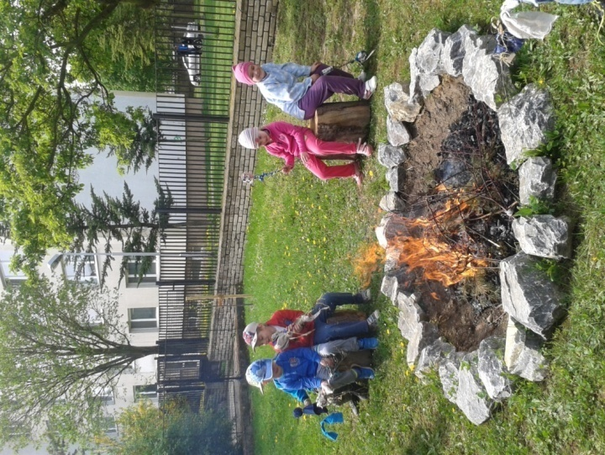návštěva programu v Centru ekologických aktivit Sluňákov
* poznávání letních květin, letních plodů
* společný výlet MŠ – poznávání památek, hradů, zámků, návštěva muzeí, jeskyní, přírodních rezervací a naučných stezek atd.
* Realizace zahradní slavnosti
* Dětský den – odpoledne plné zábavy a soutěží
* Práce s encyklopediemi, dětskými knihami a časopisy
* Vedení dětí ke zdravému životnímu stylu vlastním a rozšířením jejich znalostí ohledně stravování, pohybu a vztahu k přírodě
* činnosti zaměřené na ochranu prostředí – třídění odpadu, ekologické hry v přírodě, péče o záhony na zahradě MŠ,…

# **VI. Program environmentální výchovy**

## **I Dlouhodobé cíle environmentální výchovy v MŠ**

1. Vést děti k poznání přírody, k poznání veškerých elementů, které jsou její součástí (půda, voda, vzduch, živočichové, rostliny)
2. Provést děti tématy Ekoškoly (prostředí, voda, odpady, jídlo)
3. Umožnit dětem pochopit důležitost a význam přírody pro člověka, pochopit její koloběh
4. Rozvíjet v dětech hodnoty a postoje, které jsou nezbytné k aktivní ochraně životního prostředí
5. Učit děti rozlišovat aktivity, které mohou zdraví okolního prostředí podporovat a které je mohou poškozovat
6. Učit děti používat různé pomůcky, které slouží jako podpůrné prostředky k EVVO v MŠ (lupy, dětské encyklopedie, herbáře,...)
7. Rozvíjet v dětech základní návyky a dovednosti zdravého životního stylu a na základě toho přizpůsobit své chování
8. Propagovat environmentální výchovu mezi rodiči a na veřejnosti – spolupráce s okolními institucemi na plnění cílů stanovených Ekotýmem
9. Systematicky vzdělávat pedagogické pracovníky v oblasti EVVO

## **VI. II Realizace EVVO v MŠ**

* Pravidelné schůzky Ekotýmu za účasti pracovníků MŠ, rodičů a dětí
* Exkurze, diskuze, tematické procházky do okolní přírody
* Práce s encyklopediemi, obrázky, lupami, výroba herbáře
* Tematicky zaměřené ekologické hry
* Ekologické výchovné programy pořádané Centrem ekologických aktivit Sluňákov
* Praktické činnosti na zahradě MŠ – péče o pokusné záhony, pozorování vodních živočichů v zahradním jezírku, sběr přírodnin, úklid zahrady
* Účast na soutěžích zaměřených na EVVO, účast na projektech (Ekoškolka, Rozkvetlá Olomouc)
* Třídění odpadu v budově MŠ – možnosti využití odpadu při vyrábění a výzdobě
* Výlet do přírody s přírodovědným zaměřením (les, rybníky, louky, …)

## **VI.III Průřezová témata Ekoškoly (práce ekotýmu)**

1. Prostředí
2. Voda
3. Odpady
4. Jídlo

Každý rok vybíráme jedno ze stanovených témat, kterému se po celý rok věnujeme podrobněji. Využíváme dostupnou metodiku Ekoškoly založenou na analýze současného stavu mateřské školy a možnostech zlepšování.

# **Evaluace**

Při vyhodnocování vzdělávací práce se MŠ zaměří na tyto konkrétní jevy:

1. ***Evaluace – vzdělávací proces:***

|  |  |
| --- | --- |
| ***Cíl:*** | *zhodnocení vlastního průběhu vzdělávání: metody, formy* |
| ***Časový rozvrh:*** | *průběžně* |
| ***Nástroje:*** | *monitoring*  *evaluační záznamy v TVP*  *vzájemné hospitace*  *konzultace pedagogů*  *hospitace*  *pedagogické rady* |
| ***Kdo:*** | *učitelky, vedoucí učitelka* |

1. ***Osobní rozvoj pedagogů***

|  |  |
| --- | --- |
| ***Cíl:*** | *uplatnění nových poznatků DVPP ve vlastní práci, autoevaluace ve vztahu k dalšímu osobnostnímu růstu* |
| ***Časový rozvrh:*** | *Průběžně* |
| ***Nástroje:*** | *záznamy v evaluační části TVP*  *konzultace*  *pedagogické rady*  *hospitace*  *monitoring* |
| ***Kdo:*** | *učitelky, vedoucí učitelka* |

1. ***Evaluace psychosociálních podmínek, životospráva***

|  |  |
| --- | --- |
| ***Cíl:*** | *zajištění dobrých podmínek pro dostatečnou adaptaci dětí*  *respektování potřeb dětí*  *vhodnost přístupu personálu*  *kvalita stravy*  *vyváženost jídelníčku*  *dostatečný pitný režim* |
| ***Časový rozvrh:*** | *pedagogické a provozní porady – 4x ročně* |
| ***Nástroje:*** | *konzultace*  *společné porady*  *záznamy z kontrolní činnosti*  *pravidelné konzultace s ŠJ* |
| ***Kdo:*** | *celý kolektiv MŠ* |

1. ***Evaluace personálních podmínek***

|  |  |
| --- | --- |
| ***Cíl:*** | *kvalifikovanost pedagogických pracovníků*  *DVPP ve vztahu k ročnímu plánu*  *normativ počtu zaměstnanců i pedagogických pracovníků* |
| ***Časový rozvrh:*** | *celý rok – viz roční plán* |
| ***Nástroje:*** | *průběžné vzdělávání pracovníků školy*  *kontrolní činnost*  *hospitace*  *pedagogické a pracovní porady* |
| ***Kdo:*** | *vedoucí učitelka, ředitelka školy* |

1. ***Evaluace materiálních podmínek***

|  |  |
| --- | --- |
| ***Cíl:*** | *budovy, technický stav*  *vybavení tříd – nábytek*  *pomůcky, hračky*  *zahrada*  *školní výdejna*  *prádelna* |
| ***Časový rozvrh:*** | *celý rok – viz. roční plán školy* |
| ***Nástroje:*** | *záznamy z kontrol a hospitací*  *bezpečnost na pracovišti – školení, záznamy* |
| ***Kdo:*** | *celý kolektiv MŠ, ředitelka školy* |

1. ***Evaluace spolupráce s rodinou***

|  |  |
| --- | --- |
| ***Cíl:*** | *naplnění záměrů spolupráce v souladu s ŠVP* |
| ***Časový rozvrh:*** | *celý rok – průběžně* |
| ***Nástroje:*** | *fotodokumentace*  *rozhovory s rodiči*  *záznamy ze setkávání s Radou rodičů, záznamy ze schůzky s rodiči*  *monitoring*  *dotazníky* |
| ***Kdo:*** | *učitelky, vedoucí učitelka, vedoucí ŠJ, ředitelka školy* |

1. ***Evaluace spolupráce se ZŠ, zřizovatelem, veřejností***

|  |  |
| --- | --- |
| ***Cíl:*** | *naplnění záměrů spolupráce v souladu s ŠVP* |
| ***Časový rozvrh:*** | *celý rok – průběžně* |
| ***Nástroje:*** | *fotodokumentace*  *záznamy*  *konzultace*  *vystoupení*  *výstavy*  *články do místních novin* |
| ***Kdo:*** | *učitelky, vedoucí učitelka, ředitelka školy* |

***Zpracoval: kolektiv MŠ***

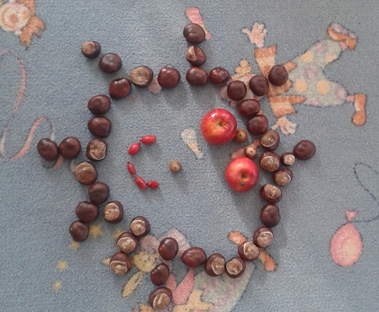

# Příloha č. 1

***Nabídka nadstandardních aktivit a služeb pro děti***

* **Individuální logopedická péče –** tuto službu zajišťuje ordinace Mgr. M. Slezáka. Do MŠ dojíždí 1x za měsíc. Logopedická péče je určena dětem s vadami řeči a poruchou komunikačních schopností. První návštěvu absolvuje dítě společně s rodičem, ostatní návštěvy jsou po domluvě bez rodičů v dopoledních hodinách.
* **Lyžařský kurz a kurz jízdy na kolečkových bruslích –** oba kurzy zajišťuje agentura Newmanschool. Lyžařský výcvik se koná v průběhu února v lyžařském areálu v Hlubočkách. Bruslařský kurz probíhá na podzim a na jaře na hřišti Základní školy. Ve všech případech si děti vyzvedávají instruktoři a po celou dobu trvání kurzu jsou za ně zodpovědní.
* **Čtení dětem před spaním –** mezigenerační program **„ Přečti “** babička a dědeček čte dětem – spolupráce s místní komunitou důchodců – 1 x týdně

# Příloha č. 2

***Pravidelné akce pro děti i rodiče***

* **Drakiáda –** v Holickém lese
* **Podzimní slavnost** - na zahradě MŠ
* **Lampionový průvod a uspávání broučků** - pořádá ZŠ
* **Vánoční dílna pro děti a rodiče** - probíhá v budově MŠ
* **Vánoční nadílka v MŠ**- každá třída si nadílku organizuje sama podle svých představ
* **Karneval pro děti**- pořádá si jej každá třída v průběhu února
* **Besedy v knihovně**- jednou za měsíc v místní knihovně
* **Den Země s jarní brigádou**
* **Zahradní slavnost a pasování předškoláků**
* **Přednášky pro děti –** policie ČR, hasiči, botanička, chemici, florbalový oddíl, dravci**,** zubaři
* **Vynášení Morany**- průvod od školky k Hamerskému náhonu, kde zapálenou Moranu házíme do vody a vítáme tak jaro
* **Dětský den**- probíhá v dopoledních hodinách na zahradě MŠ formou soutěžních her
* **Divadelní představení**
* **Fotografování dětí** - umělecké fotky s vánoční a jarní tematikou